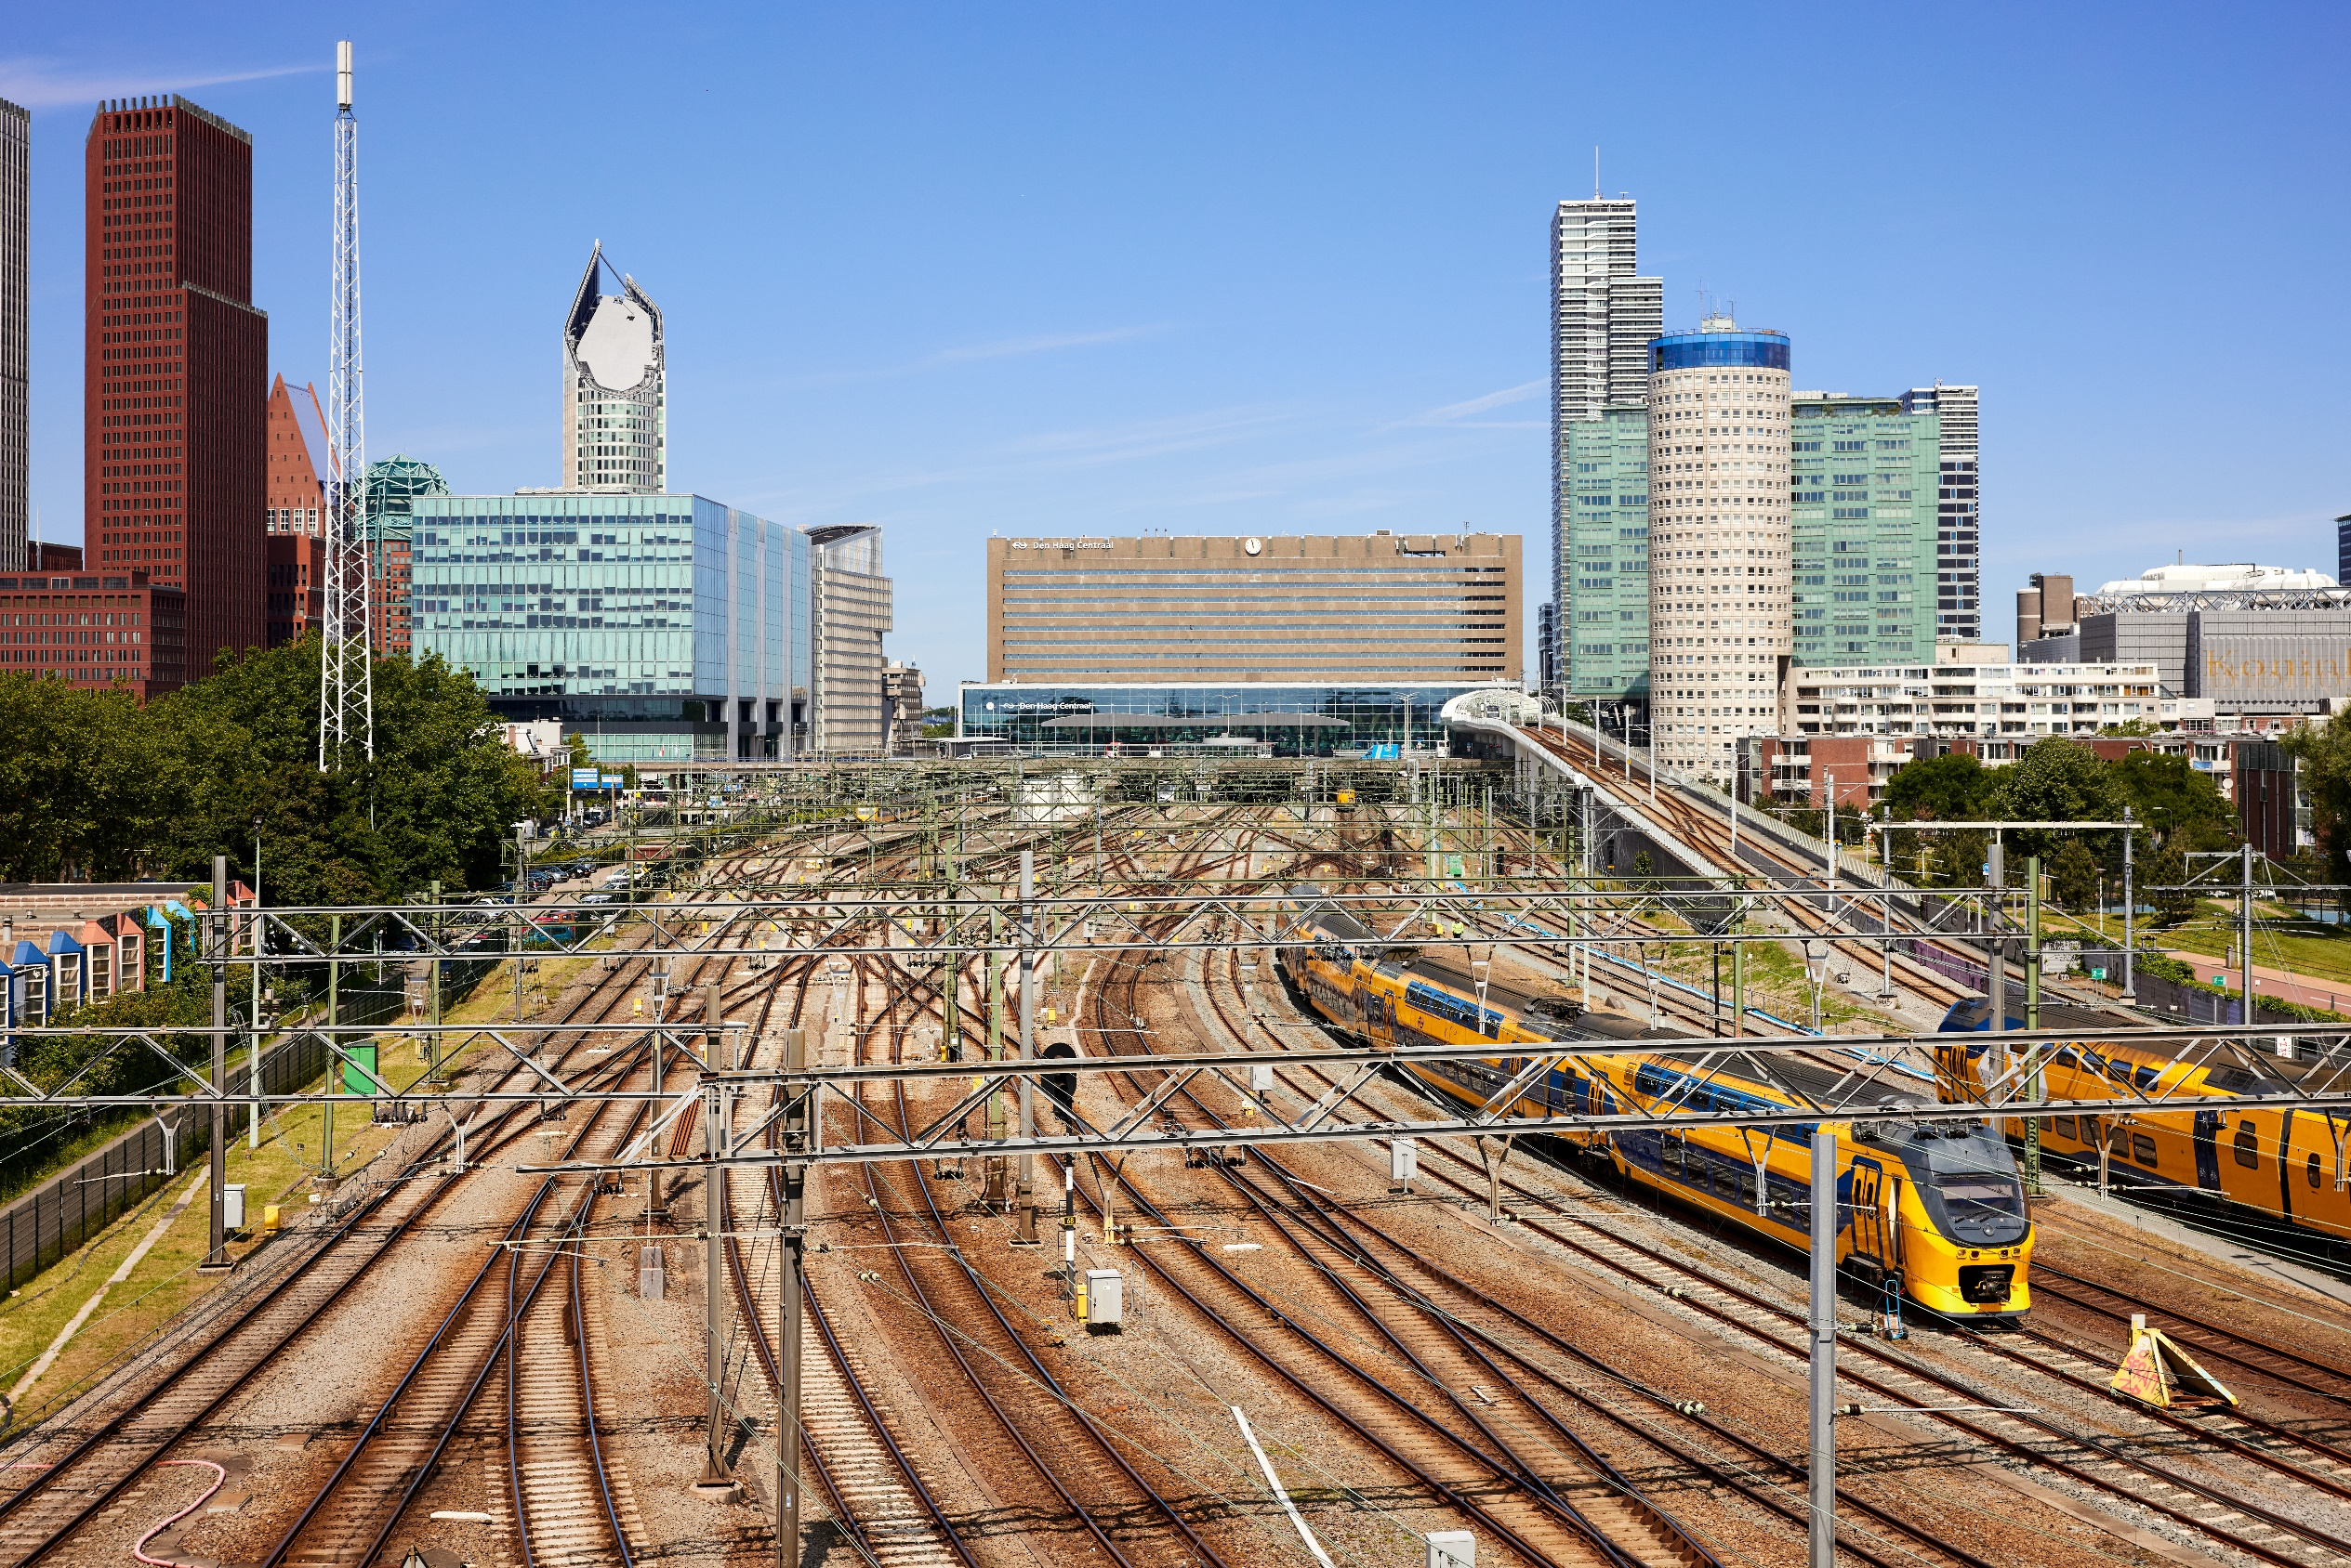

Marktconsultatie Inkoopplatform voor de Toekomst
Huidige situatie

Documentgegevens
Eigenaar | Kim Rooimans & Kim Moekotte
Versie | 1.0
Datum | 13-10-2025
Onderwerp | Marktconsultatie Inkoopplatform voor de Toekomst  Huidige situatie
Status van het document | Definitief
Eigenaar | Kim Rooimans & Kim Moekotte

Voorwoord
In het kader van de digitaliseringsvisie voor het Source-to-Pay (S2P) domein heeft ProRail de huidige situatie per processtap in kaart gebracht. Dit document biedt een overzicht van hoe de processen momenteel zijn ingericht binnen onze organisatie, conform het uniforme inkoopproces van ProRail.

Wij nodigen marktpartijen uit om aan te geven welke processtappen binnen ons S2P-traject door hun platform ondersteund kunnen worden. Daarnaast ontvangen wij graag uw feedback op onze beschrijving van de huidige situatie, met name eventuele aandachtspunten of knelpunten die u ziet in relatie tot de implementatie binnen uw oplossing. Ons uitgangspunt is standaardisatie en aansluiting bij best practices. Wij vragen u daarom ook om inzicht te geven in waar procesaanpassingen noodzakelijk zijn, of waar maatwerk onvermijdelijk lijkt om tot een passende oplossing te komen.

We staan open voor verbeteringen en optimalisaties ten opzichte van onze huidige werkwijze. Het is echter essentieel dat de kern van het gepresenteerde proces in de basis ondersteund wordt. We begrijpen dat bepaalde onderdelen kunnen afwijken van gangbare marktpraktijken. Juist daarom zijn we benieuwd naar uw visie: welke elementen zijn goed te faciliteren binnen uw oplossing, en waar ziet u mogelijke beperkingen of kansen?
Uw feedback geeft ons een realistisch beeld van de mogelijkheden binnen het huidige marktaanbod en vormt waardevolle input voor het vervolgtraject richting een eventuele aanbesteding.

In paragraaf 1.1 treft u het invulformat. In hoofdstuk 3 vindt u relevante kengetallen. In hoofdstuk 4 is de huidige situatie beschreven per processtap overeenkomstig het invulformat. In hoofdstuk 5 treft u meer informatie over het informatie- en systeemlandschap. De bijlagen geven inzicht in de huidige informatievoorziening van gebruikte applicaties.

Invulformat huidige situatie

Processtap | Functionaliteit beschikbaar ter ondersteuning van dit proces (ja/nee) | Aandachtspunten/knelpunten t.o.v. huidige situatie
1.1 Strategisch inkopen
1.1 Bepalen Strategie – out of scope
1.2 Maken van een (voorfase) raming(en) op programma niveau - Optionele scope | Ja/nee
1.3 Uitvoeren Erkenningsregeling - Optionele scope | Ja/nee
2. Contracteren
2.1 Maken van een (voorfase) raming(en) op projectniveau – FASE 2 | Ja/nee
2.2 Aanvragen TM capaciteit – out of scope
2.3 Opstellen contracteringsplan – Optionele scope | Ja/nee
2.4 Voorbereiden aanbesteden – FASE 2 | Ja/nee
2.5 Aanbesteden – FASE 2 | Ja/nee
2.6 Ondertekenen – FASE 2 | Ja/nee
2.7 Overdragen – FASE 2 | Ja/nee
3. Managen contracten
3.1 Organisatorisch implementeren – out of scope
3.2 Administratief implementeren – FASE 1 | Ja/nee
3.3 Bestellen – FASE 1 | Ja/nee
3.4 Monitoren contracten – FASE 1 | Ja/nee
3.5. Prestatiemeten - Optionele scope | Ja/nee
3.6 Evaluatie / Nacalculatie – out of scope
4. Roadmap
4.1 Contractmanagement – Optionele scope | Ja/nee
4.2 Leveranciersmanagement – Optionele scope | Ja/nee
4.3 Categoriemanagement – Optionele scope | Ja/nee

Inhoud
1 Voorwoord 3
1.1 Invulformat huidige situatie 3
3 Kengetallen 6
4 Huidige situatie 7
4.1 Strategisch inkopen 7
4.1.1 Processtap 1.2: Maken van een (voorfase) raming(en) op programma niveau (optioneel) 7
4.1.2 Processtap 1.3: Uitvoeren Erkenningsregeling (optioneel) 7
4.2 Contracteren 8
4.2.1 Processtap 2.1: Maken van een (voorfase) raming(en) op projectniveau 8
4.2.2 Processtap 2.3: Opstellen contracteringsplan 8
4.2.3 Processtap 2.4 & 2.5: Voorbereiden aanbesteden en aanbesteden 9
4.2.4 Processtap 2.5 & 2.6: Contract ondertekenen & overdragen 10
4.3 Managen contracten 11
4.3.1 Processtap 3.2: Administratief implementeren contract 11
4.3.2 Processtap 3.3: Bestellen 11
4.3.3 Monitoren contract 16
4.3.4 Prestatiemeten (optioneel) 16
4.4 Roadmap 17
4.4.1 Contractmanagement (optioneel) 17
4.4.2 Leveranciersmanagement (optioneel) 18
4.4.3 Categoriemanagement (optioneel) 18
5 Informatie- en systeem context 19
5.1 Informatiecontext 19
5.2 Informatiesysteem context 19
5.2.1 Context diagram 19
5.3 Infrastructuur context 22
6 Bijlage A – ProcuBase workflow diagrammen 23
7 Bijlage B – Capaciteitsaanvraag velden 25
8 Bijlage C – Aanbesteding velden 26
9 Bijlage D – Contractondertekening velden 27
10 Bijlage E – Groene boek velden 28
11 Bijlage F – Contractvelden 30

Kengetallen
- Strategisch inkopen:
  - Aantal ramingen per jaar programmaniveau: nb
  - 70 erkende partijen
  - 291 afgegeven erkenningen
- Contracteren:
  - Aantal ramingen per jaar projectniveau: nb
  - Aantal contracteringsplannen goedgekeurd per jaar nb
  - Gemiddeld genomen zijn er ~600 aanbestedingen onder handen.
  - ProRail gunt ~450 aanbestedingen per jaar
  - Aantal ondertekende inkoopcontracten in 2024: 800
- Monitoren Contracten:
  - Aantal actieve contracten: 2.760
  - Aantal contractmanagers: 620
  - Aantal inkoopvragen beantwoord door het Inkoopplein in 2024: 5.600
  - Aantal actieve aanvragers: 506
  - Aantal aanvragen per jaar: 22.552
    - 1. VTW VISI: 3280
    - 2. VTW SAP: 1.606
    - 3. Punch-out: 347
    - 4. Contractafroep: project: 1.799
    - 4. Contractafroep: raamovereenkomst: 4.179
    - 5. Aanvraag inhuur: 1.114
    - 6. Vrije aanvraag: 10.227
  - Aantal leveranciers met 1 of meerdere bestellingen tussen 01-01-2024 en heden: 3.896
  - Aantal facturen per jaar: 65.000
    - Waarvan, aantal e-facturen per jaar: 3.790
  - Aantal leveranciers met 1 of meerdere facturen tussen 01-01-2024 en heden: 4.003
  - Aantal prestatiemetingen per jaar: 3.600

Aantallen relevante functies:

Naam functie of rol | Aantal users (niet gelijk aan aantal ingezette FTE op de genoemde rol)
Adviseur externe kwaliteit (erkenningsregeling) | 4
Cost Engineers | 55
Tendermanagers | 55
Gevolmachtigden Financieel | 450
(Actieve) aanvragers | 506
Medewerkers Inkoopplein | 17, inclusief Teammanager
Medewerkers crediteurenadministratie / verwerking inkomende facturen | 3
Contractmanagers | 620
Adviseur Support Analyse & Informatie (prestatiemeten) | 4
Respondenten prestatiemeten (intern & extern) | 400
Externe users voor inzage resultaten prestatiemeten | 600
Functioneel- en Applicatie beheerder | 4-6 afhankelijk van omvang veranderscope

Huidige situatie

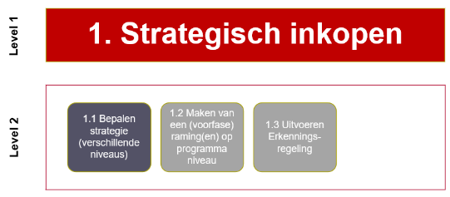
Strategisch inkopen

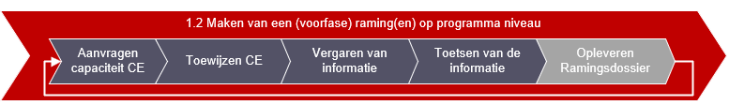
Processtap 1.2: Maken van een (voorfase) raming(en) op programma niveau (optioneel)

- Als in het kader van de planfase een aanvraag voor een (voorfase) raming op programmaniveau binnen komt bij een Cost Engineer, maakt hij/zij in het Groene Boek (zelfbouw Access applicatie) een entry met de metagegevens van het programma.
- De velden die worden gebruikt zijn te raadplegen in bijlage E – Groene boek velden. Voor het dossier in de planfase worden de velden met de scopes “Generiek” en “Planfase” gevuld.
- In het Groene Boek wordt ook een verwijzing naar de locatie opgenomen van de lokale schijf, waar voor de raming relevante stukken worden opgeslagen.
- Het Groene Boek biedt de mogelijkheid om na aanmaken van een planfase-dossier een standaard mapstructuur te creëren op de lokale schijf, welke afhankelijk is van de gekozen fase.
- De Cost Engineer update de entry in het Groene Boek gedurende het maken van de raming en sluit deze af na levering van de raming.

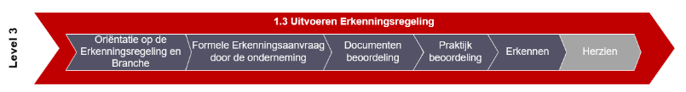
Processtap 1.3: Uitvoeren Erkenningsregeling (optioneel)
User story:

ALS Adviseur externe kwaliteit
WIL IK vooraf opdrachtnemers selecteren en beoordelen op administratieve-, technische- en beroepsbekwaamheid
ZODAT IK kan vaststellen of deze opdrachtnemers in staat zijn om binnen de gestelde eisen op het gebied van veiligheid, kwaliteit en beschikbaarheid opdrachten uit te kunnen voeren

Voor het uitvoeren van de erkenningsregeling wordt de volgende functionaliteit gebruikt in ISPnext.
- Vastlegging van de erkenning in ISPnext, nadat deze is verleend.
- Het verkrijgen van de benodigde informatie ten behoeve van het erkenningstraject
- Het monitoren van de geldigheid van de gevraagde bewijsstukken (zoals certificeringen) die relevant zijn voor de erkenning; signalering wanneer deze verloopt en het attenderen van de leverancier hierop. De leverancier levert de nieuwe certificeringen aan via ISPnext.

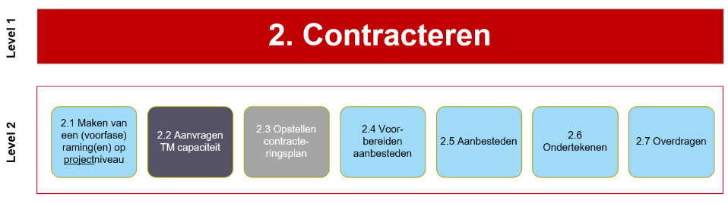
Contracteren

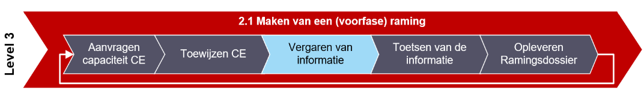
Processtap 2.1: Maken van een (voorfase) raming(en) op projectniveau

- Onder een programma (processtap 1.2) worden projecten gestart.
- Als tijdens de projectfase er een aanvraag voor een raming binnen komt bij een Cost Engineer, maakt hij/zij in het Groene Boek (zelfbouw Access applicatie) een entry met de metagegevens van het project.
- De velden die worden gebruikt zijn te raadplegen in bijlage E – Groene boek velden. Voor het dossier in de planfase worden de velden met de scopes “Generiek” en “Planfase” of “Aanbesteding” gevuld.
- In het Groene Boek wordt ook een verwijzing naar de locatie opgenomen van de lokale schijf, waar voor de raming relevante stukken worden opgeslagen.
- Het Groene Boek biedt de mogelijkheid om na aanmaken van een planfase-dossier een standaard mapstructuur te creëren op de lokale schijf, welke afhankelijk is van de gekozen fase.
- De Cost Engineer update de entry in het Groene Boek gedurende het maken van de raming en sluit deze af na levering van de raming.
- Informatie uit het Source to Pay proces is een belangrijke bron voor de stap ‘vergaren van informatie’.

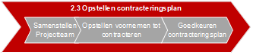
Processtap 2.3: Opstellen contracteringsplan
User story:

ALS Inkoopverantwoordelijke
WIL IK in overleg met de tendermanager komen tot een geaccordeerd voornemen tot contracteren
ZODAT IK een overzicht heb van de vereiste activiteiten die ik moet ondernemen om mijn inkoopbehoefte te realiseren

- De formats voor het contracteringsplan zijn Word documenten die worden aangepast door de Tendermanager en het projectteam. Deze worden beschikbaar gemaakt via een interne Sharepoint site.
- Er zijn verschillende manieren waarop door de tendermanager en het projectteam wordt samen gewerkt aan het contracteringsplan: via Sharepoint, een netwerkschijf of het uitwisselen van opvolgende documentversies per e-mail.
- Na goedkeuring wordt het contracteringsplan gearchiveerd op een netwerkschijf, ProcuBase (Mendix low-code maatwerkoplossing, zie bijlage A voor meer informatie) bevat een verwijziging die verwijst naar het relevante dossier op de netwerkschijf.

Processtap 2.4 & 2.5: Voorbereiden aanbesteden en aanbesteden
User story:

ALS Tendermanager
WIL IK een aanbesteding kenbaar maken aan de markt
ZODAT IK marktpartijen kennis kan laten nemen van de inkoopbehoefte zodat zij weten hoe zij mee kunnen dingen om deze te vervullen

- De formats voor de aanbestedingsdocumenten zijn Word, Excel en .PDF documenten die worden aangepast door de Tendermanager en het projectteam. Deze worden beschikbaar gemaakt via een interne Sharepoint site.
- Er zijn verschillende manieren waarop door de tendermanager en het projectteam wordt samen gewerkt aan het aanbestedingsdocumenten: via SharePoint, een netwerkschijf of het uitwisselen van opvolgende documentversies per e-mail.
- Voor elke aanbesteding wordt een aanbestedingsdossier als map aangemaakt op de netwerkschijf. De aanvraag daarvoor loopt via ProcuBase, in ProcuBase wordt ook een verwijzing opgenomen naar de locatie van het dossier op de L-schijf.
- De aanbesteding wordt ingericht en gepubliceerd op TenderNed.
- ProRail maakt voor diverse aanbestedingen gebruik van een erkenningsregeling. Dit betekent onder meer dat erkende partijen al geprekwalificeerd zijn voor bepaalde typen aanbestedingen. Deze aanbestedingen worden over het algemeen ingeleid via een zogenaamde ‘belangstellingsregistratie’.
- Aanbestedingsgegevens uit ProcuBase worden ontsloten via PowerBI voor interne inzage en analyse doeleinden.

User story:

ALS Inkoopverantwoordelijke
WIL IK aanbiedingen van opdrachtnemers op de aanbesteding kunnen beoordelen
ZODAT IK de meest gunstige aanbiedingen voor ProRail kan selecteren en hiervoor een overeenkomst kan afsluiten

- De aanbesteding wordt uitgevoerd via TenderNed of in uitzonderlijke gevallen per mail.
- Vooraankondigingen, aankondigingen, aanbestedingen en marktverkenningen worden gepubliceerd op TenderNed
- De voor potentiële inschrijvers benodigde documenten door hen worden gedownload.
- Aanmeldingen, inschrijvingen en marktverkenning reacties worden aangeleverd via TenderNed of per mail, inclusief relevante documentatie.
- De nota van inlichtingen wordt beschikbaar gesteld via TenderNed of per e-mail.
- Voor inschrijvers wordt het kluis-mechanisme van TenderNed gebruikt om te borgen dat ProRail kennis neemt van alle inschrijvingen tegelijkertijd.
- Het gunningsbesluit wordt gepubliceerd op TenderNed en/of per mail medegedeeld.
- Na afronding procedure wordt het gehele dossier gedownload van TenderNed en opgeslagen op de netwerkschijf.
- Terwijl de procedure in TenderNed loopt synchroniseert ProcuBase de statusgegevens vanuit TenderNed via een API koppeling. Wanneer de aanbesteding is gegund in TenderNed wordt de workflow weer voortgezet in ProcuBase.
- Aanbestedingsgegevens uit ProcuBase worden ontsloten via PowerBI voor interne inzage en analyse doeleinden.

De volgende type procedures worden ondersteund:

- Mini competitie
- Afwijkingsverzoek
- Concurrentiegerichte dialoog
- Contractwijziging
- Enkelvoudig onderhandse procedure
- Innovatiepartnerschap
- Marktconsultatie
- Meervoudig onderhandse procedure
- Meervoudige onderhandse procedure (VERKORT)
- Niet openbaar
- Onderhandeling met bekendmaking
- Onderhandeling zonder bekendmaking
- Openbaar
- Proeftuin

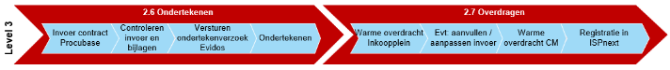
Processtap 2.5 & 2.6: Contract ondertekenen & overdragen
User stories:

ALS Tendermanager
WIL IK op een snelle, inzichtelijke en papierloze wijze het contract laten ondertekenen door alle partijen
ZODAT het proces duurzaam verloopt, ik weet wat de status is op ieder moment en het contract uiteindelijk getekend en daarmee juridisch bindend is.

ALS Tendermanager
WIL IK het contract correct en volledig overdragen aan alle betrokkenen opvolgend in het ketenproces
ZODAT de contractafspraken en -doelstellingen bij eenieder bekend zijn, deze correct geïmplementeerd worden en daarop gestuurd kan worden.

- De gegevens die nodig zijn voor ondertekening en registratie van het contract worden via een formulier in ProcuBase door de Tendermanager aangevraagd bij de Inkoopplein administrateur.
- Het contract wordt ondertekend met Signhost (voorheen: Evidos) en voldoet aan eiDAS, QES.
- Het getekende contract wordt opgeslagen op een lokale schijf en in ISPNext
- Workflow gegevens uit ProcuBase worden ontsloten via PowerBI voor interne inzage en analyse doeleinden.

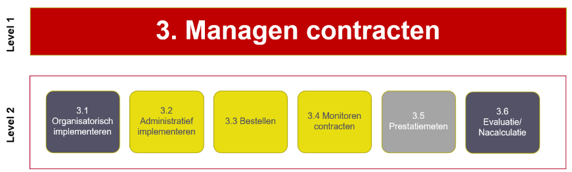
Managen contracten

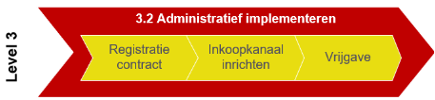
Processtap 3.2: Administratief implementeren contract
User story:

ALS Medewerker Inkoopplein
WIL IK het contract in een passend inkoopkanaal operationaliseren
ZODAT de aanvrager deze eenvoudig kan vinden in het bestelsysteem, en afroepen hierdoor herleidbaar en compliant plaatsvinden.

- Gegevens van contracten worden vastgelegd in SAP. Zie bijlage F - Contractvelden met een indicatie van de informatiebehoefte in contracten, waarbij is weergegeven wat daarvan reeds in SAP is vastgelegd.
- Contract bijlages worden vastgelegd op een netwerkschrijf (L). Er is een project gestart om dit te migreren naar Sharepoint
- Een contract wordt voorzien van een ‘contractregel’ met een bedrag waarop in het bestelproces afgeroepen wordt.
- Het bedrag van de contractregel wordt automatisch verhoogd of verlaagd zodra een ‘meerwerk’ of ‘minderwerk’ bestelling wordt geplaatst.
- Contractgegevens worden ontsloten via PowerBI voor interne inzage en analyse doeleinden.

Processtap 3.3: Bestellen
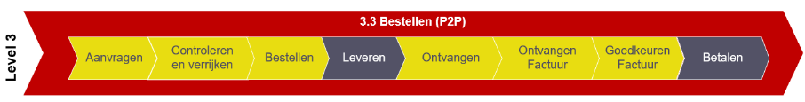
Het proces ‘Bestellen’ bestaat uit de volgende subprocesstappen:
Per subprocesstap is uitgewerkt hoe het proces in de huidige situatie is ingericht.

Bestellen – stap 1: Aanvragen
User story:

ALS Aanvrager
WIL IK afspraken of productbehoeften aan de (gecontracteerde) leverancier bevestigen
ZODAT de werkzaamheden conform afspraak worden uitgevoerd of producten geleverd en vervolgens financieel afgewikkeld.

ProRail kent momenteel zeven verschillende inkoopkanalen. Hieronder een overzicht met een samengevatte uitleg:

- Aanvraag Verzoek Tot Wijziging (VTW) meer-/minderwerk VISI
Het VTW-inkoopproces geïnitieerd vanuit VISI (applicatie van Bakker en Spees). VISI is een applicatie wat wordt gebruikt voor communicatie met de aannemers, met name tijdens infrastructurele projecten. Gedurende een dergelijk project, ontstaan er momenten waarop er sprake is van meer- of minderwerk. Om dit administratief correct te verwerken, ontstaat er op zo’n moment een informatiestroom vanuit VISI richting SAP. Dit leidt tot mutaties in het contract (contract doelwaarde) en/of in de vorm van een inkooporder. Meer concreet: in dit bestelproces wordt in geval van meerwerk een extra contract regel toegevoegd aan het contract in SAP en de doelwaarde opgehoogd, vervolgens wordt de bestelling gemaakt. Bij minderwerk wordt zowel de doelwaarde van het contract verlaagd als de waarde van de hoofdbestelling.

- Aanvraag Verzoek Tot Wijziging (VTW) meer-/minderwerk SAP
Geïnitieerd vanuit SAP, voornamelijk bedoeld voor VTW’s van niet VISI projecten (bijvoorbeeld consulting of engineering raamwerkovereenkomsten). Bij dit inkoopproces wordt bij meerwerk de doelwaarde van het contract in SAP opgehoogd en de bestelling aangemaakt. Bij minderwerk wordt zowel de doelwaarde van het contract verlaagd als de waarde van de hoofdbestelling.

- Aanvraag “punch-out” catalogus
Hierbij wordt een inkooporder gemaakt in een externe catalogus van een leverancier (“punch-out”). Deze catalogus is gekoppeld met SAP. Bij ProRail is momenteel enkel de Staples “punch-out” catalogus geïmplementeerd.

- Contractafroep
Het bestelproces waarbij op een bestaand contract een bestelling gemaakt wordt. Het contract kan worden opgezocht in SAP. Omdat dit niet als gebruikersvriendelijk wordt ervaren is een separate Contracten Opzoek App ontwikkeld in PowerBI. Zodra het juiste contract is gevonden, wordt een bestelling gemaakt in SAP.

- Aanvraag inhuur
Het bestelproces waarbij externe medewerkers kunnen worden ingehuurd. Dit proces wordt geïnitieerd vanuit de tool Netive om geschikt personeel te vinden en voor communicatie met derde partijen. Bij het vinden van de juiste kandidaat wordt deze data vervolgens gekoppeld met HR systeem AFAS. Vanuit dit proces loopt een robot (Robotgestuurde procesautomatisering,”RPA”) die een bestelling plaatst in SAP op basis van recruitmentdata uit Netive en data uit AFAS.. Dit is een servicebestelling die wordt afgeroepen van een contract. Zodra de inhuurmedewerker is gestart, dient de medewerker uren te schrijven op de inkooporder.

- Vrije aanvraag
Het bestelproces waarbij geen contract wordt opgegeven in de bestelling.

- Directe factuur
Het bestelproces waarbij geen inkooporder wordt aangemaakt in SAP. Dit proces kan enkel worden geïnitieerd door vier personen binnen de ProRail organisatie, waarbij een directe factuur wordt verstuurd naar de financiën afdeling waarbij deze manueel wordt verwerkt in SAP. Voorbeelden zijn: verzekeringsfacturen, compensaties, of commissaris gerelateerde facturen.

Overige kenmerken:
- Aanvragers zijn decentraal gepositioneerd.
- Per aanvraag wordt 1 bestelregel aangemaakt. Als de aanvraag echter verdeeld moet worden meerdere kostenplaatsen, dan wordt er gebruik gemaakt van de optie ‘meervoudig rubriceren’.
- In een aanvraag wordt vastgelegd (*=verplicht):
  - Leverancier(nummer)*
  - Offertenummer
  - Factuurgoedkeurder*
  - Opmerkingenveld extern
  - Opmerkingenveld intern
  - Rubricering: kostenplaats óf WBS element*
  - Artikel*
  - Korte tekst / beschrijving bestelpositie* (voor inhuur staat hier de naam en het personeelsnummer)
  - Leverdatum*
  - Bedrag (exclusief BTW)*
  - Mogelijkheid aan te geven dat er géén opdrachtbrief wordt verstuurd
  - Mogelijkheid aan te geven of men gebruik maakt van het proces Prestatieverklaren
  - Mogelijkheid aan te geven of de prijs niet zichtbaar mag zijn op de opdrachtbrief
  - Mogelijkheid aan te geven of de aanvraag meervoudig gerubriceerd moet worden
  - Toevoegen bijlage(s)*
- Een aanvraag op contract kan niet worden ingediend als er geen financiële ruimte meer is in het contract. Bij het berekenen van de financiële ruimte houdt het systeem rekening met zowel de openstaande verplichtingen als de realisatie op een contract.
- Voor diensten heeft ProRail ervoor gekozen om bestelbedragen in de hoeveelheidscomponent op te nemen en de prijs standaard op 1 euro te zetten. Dat betekent dat voor een bestelling van 48.000,00 euro de hoeveelheid op 48.000 staat en het bedrag op 1 euro: 48.000 x 1 euro = 48.000,00 euro.​ De reden hiervoor is dat bij deze bestellingen geen artikelen worden afgenomen, maar diensten tegen een vooraf afgesproken totaalprijs, die in meerdere termijnen met wisselende bedragen gefactureerd kan worden. Het is daarom nu niet mogelijk om hier PxQ in te richten.
- Voor inhuurbestellingen wordt de bestelhoeveelheid gevuld met het ingeschatte aantal uren voor de betreffende periode, en de prijs met het uurtarief.

Bestellen – stap 2: Controleren en verrijken
In het huidige proces worden de meeste aanvragen inhoudelijk gecontroleerd en verrijkt voordat deze voor procuratie goedkeuring worden aangeboden aan de budgethouder.

De medewerker Inkoopplein beoordeelt de bestelaanvraag in SAP. Er wordt een check gedaan op aanwezigheid van een contract. Indien er geen contract aanwezig is, betreft het een vrije aanvraag en wordt de bestelaanvraag beoordeeld op meer-/minderwerk (VISI / SAP), PGO of nieuwe aanvraag. Indien er wel een contract aanwezig is, dan wordt de bestelaanvraag ook beoordeeld op meer-/minderwerk (VISI / SAP), PGO (meer- / minderwerk SAP of contractafroep), nieuwe aanvraag (punch-out, contractafroep, aanvraag inhuur). Wanneer de medewerker Inkoopplein de bestelaanvraag heeft beoordeeld (eventueel na beoordeelde rechtmatigheid door een jurist of cost engineer) en vrijgegeven, wordt deze ter goedkeuring aangeboden in SAP aan de budgethouder.
Bij de beoordeelstap wordt bij afkeur verplicht een tekstveld ingevuld met de reden.

Bestellen – stap 3: Bestellen
Een aanvraag wordt een bestelling zodra de budgethouder(s) de aanvraag hebben goedgekeurd. De workflow is hiervoor ingericht op basis van het procuratiebeleid. De budgethouder ontvangt een e-mail zodra een aanvraag ter goedkeuring is aangeboden. Bij het afkeuren van een aanvraag, is het verplicht een opmerking in te vullen. De aanvraag komt dan terug bij de aanvrager, om deze te annuleren of wijzigen. Zodra de aanvraag volledig is goedgekeurd, wordt de aanvraag vrijgegeven.

Duale goedkeuring: rechtshandelingen boven de 50.000 moeten ‘duaal goedgekeurd’ worden. Duaal goedkeuren houdt in: de betreffende handeling wordt door twee medewerkers genomen die een volmacht bezitten voor de handeling die voor ligt (zowel de aard van de handeling als het bedrag). Voor bestellen betekent dit dat wanneer er sprake is van een vrije aanvraag of meerwerk op een contract boven de 50.000 euro, dat deze duaal goedgekeurd moeten worden. Op dit moment is dit als volgt ingericht in het huidige proces:
‘Bij een aanvraag voor meerwerk of een vrije aanvraag, vraagt de huidige applicatie vanaf een bedrag van 50.000 euro op het moment dat de budgethouder de aanvraag goedkeurt om een Duale goedkeurder in te vullen. De aangeboden keuzes zijn gebaseerd op het volmachtenregister: de budgethouder kan kiezen uit een hiërarchisch gelijke collega.’
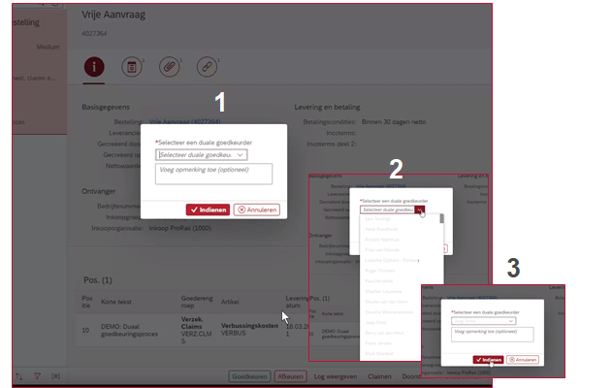
Figuur 1: Huidige werkwijze keuze Duale goedkeurder door budgethouder
Inkooporder:
- Bij vrijgave wordt de inkooporder automatisch naar de leverancier verstuurd. Dit betreft een e-mailbericht met in de bijlage een PDF met daarop de gegevens van de bestelling.
- De inkooporder is tweetalig. In één PDF bestand staat op de eerste pagina de Nederlandse versie, en op de tweede pagina de Engelstalige versie.
- De inkooporder bevat een verwijzing (url) naar de relevante documenten op de website van ProRail, waaronder de inkoopvoorwaarden.
- De inkooporder bevat in tekst, afhankelijk van het soort bestelling, de daarvoor relevante voorwaarden.

Bestellen – stap 4: Ontvangen
Er worden drie procesvarianten voor ‘ontvangen’ onderscheiden:
- Prestatieverklaren
- Prestatieverklaren is het formeel bevestigen dat een leverancier een dienst of levering heeft uitgevoerd conform afspraak. Dit vormt de basis voor het vrijgeven van betaling of het verwerken van een factuur.
In een contract of in een specifieke aanvraag is vastgelegd dat er gewerkt moet worden met een prestatieverklaring.
Voor dit proces wordt een ‘pv-robot’ (RPA) ingezet. Medewerkers die in het volmachtregister staan kunnen een mail sturen naar een speciaal e-mail adres met de gegevens in een afgesproken format. De robot maakt op basis daarvan de goods receipt aan in SAP. SAP verstuurt vervolgens de prestatieverklaring naar de leverancier. Daarnaast ontvangt de medewerker van het volmachtregister en alle mensen die in de cc van de mail staan eveneens een bevestiging van geboekte prestatieverklaring.
De leverancier dient het document ‘Prestatieverklaring’ samen met de factuur in te sturen. Matching vindt plaats tussen order, prestatieverklaring en factuur.
- Voor het geval er problemen zijn met de ‘pv-robot’ is het tevens mogelijk om handmatig een goods receipt / prestatieverklaring aan te maken in SAP.

- Geen prestatieverklaren
- Er vindt geen handeling plaats ter validatie/registratie van de ‘ontvangst’ stap.

- SES formulieren
- Geschreven uren door inhuurmedewerkers op een inhuur inkooporder, leiden tot een goederenontvangst door middel van een Service Entry Sheet. Deze wordt verstuurd naar de leverancier. De leverancier dient het document ‘SES-formulier’ samen met de factuur in te sturen. Matching vindt plaats tussen order, SES-formulier en factuur.
- Eind 2025 rondt ProRail een project af waardoor het mogelijk wordt om een self-billing factuur te sturen na het goedkeuren van de geschreven uren.

Bestellen – stap 5: Factuur ontvangst
- XML facturen worden ontvangen via de integratie-oplossing van Enable U (voormalig JNET)
- De XML factuur wordt omgezet naar een PDF, de PDF factuur wordt gemaild naar de inbox van KOFAX.
- PDF facturen worden per mail ontvangen, waarna deze worden gevalideerd in KOFAX. De factuur wordt gescand, herkend (OCR) en gekoppeld aan de leveranciersgegevens uit SAP.
- De gevalideerde factuur gaat middels een interface naar SAP.
- In SAP wordt gecontroleerd op de factuur voldoet aan de wettelijke factuurvereisten. Zo niet, dan belandt deze in een uitvalbox in SAP voor manuele verdere verwerking.
- Facturen zonder inkoopordernummer worden met toelichting automatisch teruggestuurd naar de afzender, tenzij de leverancier op een uitzonderingslijst staat.
- Facturen waarbij de Prestatieverklaring of het SES formulier ontbreekt, wordt met toelichting automatisch teruggestuurd naar de afzender.
- Facturen waarbij het factuurbedrag met meer dan €1,- verschilt van de Goods Receipt of SES, wordt met toelichting automatisch teruggestuurd naar de afzender.
- Er wordt naar verwachting een tijdelijke vervanger van KOFAX geïmplementeerd.

Bestellen – stap 6: Factuur goedkeuren
SAP voert een aantal automatische controles uit. Deze controles worden gedaan op aanwezigheid van een PV en/of PO nummer, of het bedrag van de factuur overeenkomt met het bedrag van de PO en/of de PV, of er een SES formulier of Prestatieverklaring aanwezig ondanks het ontbreken van het nummer, of er een goederenontvangst is geboekt op de bestelling. Afhankelijk van de uitkomst(en) van de controles, gebeurt het volgende:
- er wordt een workflow gestart ter goedkeuring van de factuur.
  - Afhankelijk van de reden waarom een factuur een goedkeuring nodig heeft, doorloopt hij de ingerichte workflow. Dit kan betekenen dat deze voor validatie wordt gestuurd naar de project-/regioadministrateur, voor een inhoudelijke beoordeling wordt gestuurd naar de factuurgoedkeurder (conform vastlegging in inkooporder) of voor een financiële/procuratie goedkeuring naar de budgethouder.
- de factuur komt in de uitvalbox terecht
  - de uitvalbox is in beheer bij de crediteurenadministratie. Zij beoordelen de uitval facturen handmatig. Dit kan leiden tot een correctie in het systeem, een vraag aan een medewerker of leverancier, of het afkeuren van de factuur.
- de factuur wordt automatisch verwerkt en ter betaling klaargezet.

Bestellen – stap 7: Betalen

Betalingen vinden plaats met een betaalrun vanuit SAP S/4 Hana.

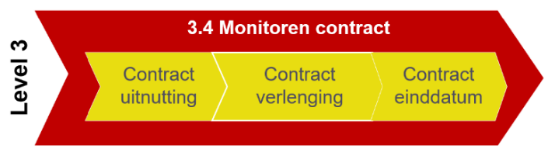
Monitoren contract
User story:

ALS Contractverantwoordelijke​
WIL IK inzicht en controle over alle aspecten van contractbeheer – monitoring uitnutting, verlenging en beëindiging ​
ZODAT ik contracten compliant houd. ​

Op basis van de vastgelegde contractwaarde en de uitnutting op het contract, wordt de financiële contract uitnutting gemonitord en waar nodig bijgestuurd.
In SAP S/4 Hana wordt een einddatum van de overeenkomst vastgelegd. Een medewerker Inkoopplein kijkt regelmatig of deze datum nadert, en vraagt vervolgens per mail aan de contractmanager of het contract verlengd moet worden of wordt beëindigd.

Prestatiemeten (optioneel)
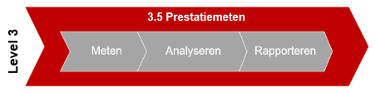
ALS Adviseur Support Analyse & Informatie
WIL IK de prestaties van onze erkende (spooraannemers, ingenieursbureaus) en niet erkende (civiele aannemers) opdrachtnemers alsmede retourmetingen (erkende Ingenieursbureaus) via door respondenten ingevulde vragenlijsten, verwerken en analyseren
ZODAT de resultaten van deze prestatiemetingen kan rapporteren aan de opdrachtnemers, het ProRail management en andere belanghebbenden.

- Contract- en leveranciergegevens uit SAP worden met een interface gesynchroniseerd naar ISPNext voor het uitvoeren van de prestatiemeting. Deze gegevens kunnen handmatig in ISPnext worden aangepast of aangevuld.
- De prestatiemeting uitgevoerd met ISPNext, hiervoor worden de volgende functionaliteiten gebruikt:
  - Het inrichten en onderhouden van vragenlijst of KPI sjablonen
  - De selectie van contracten en/of leveranciers voor metingen
  - De geautomatiseerde uitvoering van regelmatige metingen over een periode (bijvoorbeeld 1x per kwartaal voor loopduur contract)
  - Bewaken van de voortgang van de meetronde en geautomatiseerd versturen van herinneringen aan respondenten waarvan metingen nog open staan.
  - Identificatie van externe en interne respondenten, minimaal a.d.h.v. het mailadres. Externe partijen maken zelf hun respondenten aan in het systeem
  - Het invullen van de meting door externe en interne respondenten. Hierbij wordt de meting geautoriseerd door een verzendknop, is er mogelijkheid om tekstvelden in te vullen over status contract, wijziging in respondent en onderbouwing van het gegeven antwoord.
  - Het is mogelijk om tijdens de meetronde wijzigingen aan te brengen en nieuwe uitvragen toe te voegen.
  - Opslag en export van de uitslag van de metingen.
  - Inrichten en configureren van de rekenmethode voor de presentatie met meetresultaten. Hierbij moet het mogelijk zijn om metingen (ook na sluiting ronde) te kunnen aanpassen, eindscores te kunnen aanpassen (bij onvoldoende metingen krijgt de leverancier een algemene score in het kwartaal waarmee verder gerekend moet kunnen worden naar een score over meerdere kwartalen gewogen).
  - Presentatie van de uitkomsten van de metingen volgens de rekenmethode in een dashboard over meerdere kwartalen heen. Hierbij worden de uitkomsten op meerdere manieren getoond:
    - op leveranciersniveau, kwartaalscore leverancier, over meerdere kwartalen gewogen, indicatorniveau, vraagniveau (gemiddeld over de contractscores heen);
    - op Contractniveau, contractscore, indicatorniveau, vraagniveau;
    - Gegevens zowel in tabelvorm als grafiek, deze zijn te downloaden naar Excel in totaal maar ook afzonderlijk
    - Genoteerde opmerkingen respondenten worden intern wel getoond maar extern niet
  - Leveranciers hebben toegang tot de uitkomsten van de metingen in een eigen leveranciersportaal waar zij alleen hun eigen gegevens zien of benchmarks op brancheniveau, per kwartaal en meerdere kwartalen gewogen.
- Rapportages en onderliggende gegevens worden geëxporteerd en in Microsoft Excel gevalideerd.
- Gegevens van de metingen uit ISPNext worden ontsloten via Excel en PowerBI voor analyse doeleinden.
- Respondenten worden door Procurement medewerkers onboard en wanneer nodig herinnerd aan uitstaande metingen. Communicatie hierover verloopt per mail, Microsoft Teams of per telefoon.

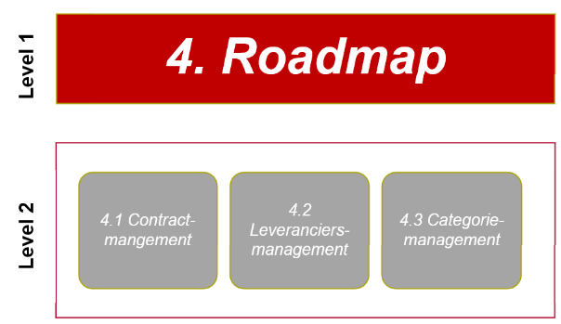
Roadmap
Dit hoofdstuk beschrijft de optionele scope die voortkomt uit verwachte of mogelijke toekomstige projecten en programma’s. De roadmap biedt een strategisch vooruitzicht op ontwikkelingen die nog niet concreet zijn, maar waarvan de kans bestaat dat ze binnen de looptijd van het contract gerealiseerd worden. Deze toekomstige initiatieven kunnen voortkomen uit beleidswijzigingen, technologische innovaties, veranderende gebruikersbehoeften of bredere organisatieontwikkelingen.

De opgenomen roadmap heeft een tweeledig doel:
- Enerzijds dient het als richtinggevend kader voor toekomstige uitbreidingen, optimalisaties of vervangingen van bestaande functionaliteiten.
- Anderzijds biedt het inzicht in afhankelijkheden en mogelijke impact op eerder beschreven eisen en functionaliteiten in dit document.

Het is van belang te onderkennen dat onderdelen uit de roadmap bestaande functionaliteit kunnen vervangen of verbeteren. Dit betekent dat eisen zoals beschreven in eerdere hoofdstukken mogelijk herzien worden zodra roadmap-elementen concreet worden. De roadmap vormt daarmee een dynamisch onderdeel van het Programma van Eisen, dat flexibiliteit en adaptiviteit in het ontwerp en de uitvoering stimuleert.

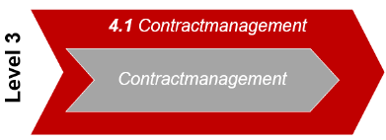
Contractmanagement (optioneel)
- Contractmanagement is decentraal belegd als rol binnen het business-onderdeel van ProRail dat gebruik maakt van het contract.
- Contractmanagers maken gebruik van verschillende hulpmiddelen voor contractmanagement, soms sterk gespecialiseerd naar domein zoals het VISI systeem dat voor infra projecten wordt gebruikt en soms heel generiek zoals Excel voor het maken van overzichten.
- Procurement is 2e lijns verantwoordelijk voor het opstellen van beleid voor ProRail breed integraal contractmanagement en is op dit moment bezig met het ontwerpen van een organisatie breed ontwerp voor contractmanagement.
- Voorzien onderdeel van het ontwerp is een differentiatieaanpak voor contractmanagement waar op basis van belang (kwalitatieve risico’s) en omvang (financiële risico’s) contracten worden gecategoriseerd naar vijf kwadranten. Afhankelijk van welke categorisering het contract toegekend krijgt, wordt een ander contractmanagement regime toegepast (bijv. overlegfrequentie, rapportage-intensiteit).

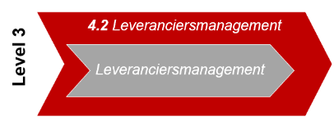
Leveranciersmanagement (optioneel)
- Leveranciersmanagement wordt niet integraal ondersteund door een IT systeem.
- Informatie over leveranciers wordt ontsloten vanuit verschillende systemen en handmatig gecombineerd in Microsoft Excel naar rapportages voor leveranciersmanagement.
- ProRail past Strategisch Leveranciersmanagement toe met als doel beter samenwerken met de markt en het potentieel van de leveranciersrelatie beter te benutten. Leveranciers worden geclassificeerd als kern-leverancier, aanjager, contractleverancier of overige. De samenwerking met de leverancier wordt vervolgens aan de hand van de classificatie ingericht.

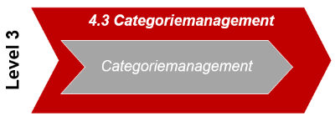
Categoriemanagement (optioneel)

- In SAP S/4HANA zijn contracten en bestellingen gekoppeld aan een inkoopproductcategorie.
- In ProcuBase zijn capaciteitsaanvragen en aanbestedingen gekoppeld aan inkoopproductcategorie.

Informatie- en systeem context

Informatiecontext
Als informatiecontext wordt het Bedrijfsobjectmodel uit de Domeinarchitectuur Procurement gehanteerd:

Figuur 2 Bedrijfsobjectmodel van Procurement

Dit model beschrijft de informatiescope van de S2P-processen.

Informatiesysteem context

Context diagram
Om te bepalen welke applicaties gewijzigd worden door het project (verandergebied) en welke gevolgen van het project kunnen ondervinden (raakvlakken) moet normaal gesproken eerst de processcope vaststaan. Zoals hierboven aangegeven moet die processcope nog nader vastgesteld worden. Minimale scope (voor fase 1 en 2) vormen echter de processen Contracteren en Managen Contracten. In eerste analyse nemen we die scope als uitgangspunt. In de Domeinarchitectuur is aangegeven welke applicaties daarin een rol spelen:

Figuur 3: relatie tussen proces en applicaties uit de Domeinarchitectuur Procurement. Blauw: applicaties binnen beheer van domein Procurement; grijs: applicaties in beheer bij andere domeinen, maar ook gebruikt door Procurement.
In onderstaande tabel wordt per applicatie aangegeven in hoeverre de verwachting is dat deze door het project geraakt wordt:

Applicatie | Relevantie voor het proces | Geraakt door het project
Procubase | Primaire ondersteuning van het contracteringsproces | Ja (waarschijnlijk vervangen)
CE applicaties (Groene Boek, Risicoraming, CIA, RCB2) | Uitvoering van ramingen zal niet worden ondersteund door een S2P platform. Dossiervorming en informatievoorziening onderdeel van de optionele scope. | Beperkt (mogelijk referenties; output naar CIA)
Signhost | Ondertekenen van documenten | Mogelijk; vervangen of integreren; NB Signhost wordt ook gebruikt voor ondertekenen van andere documenten dan contracten –
Tenderned | Publiceren aanbestedingen | Mogelijk:  - gebruik applicatie voor publiceren blijft, wettelijke verplichting;  - mogelijk interface wijzigingen;  - mogelijk worden sommige functionaliteiten (inschrijven, gunnen) overgenomen door het S2P-platform)
Ted | Publiceren aanbestedingen Europees | Nee
ISPNext | Beheer leveranciersdata, prestatie meten, spend analyse | Ja (mogelijk vervangen)
SAP Finance | Contractregistratie, ondersteunen bestel- en factureringsproces, betalingen, financiële administratie. | Ja (contractregistratie, ondersteunen bestel- en factureringsproces deels vervangen; in het bijzonder het ScreenPersonas maatwerk in het bestelproces).
VISI | Berichtuitwisseling i.v.m. meer-/minderwerk (bestelproces) | Nee (wel mogelijk interfacewijzigingen; geen vervanging)
Kofax Capture/opvolger | Digitaliseren facturen | Ja (Kofax of eventuele tijdelijke opvolger wordt mogelijk vervangen door het nieuwe platform)
EnableU | Elektronisch factureren | Ja (mogelijk vervangen)
AFAS Profit | Aanleveren HR bestellingen voor inhuur | Nee (wel mogelijk interfacewijzigingen)

Samenvattend geeft dit het volgende beeld van de applicatiecontext van dit project:

Figuur 4: Overzicht van te wijzigen, potentieel te wijzigen en raakvlak-applicaties

Niet in de figuur getekend, maar wel aandachtspunten in het traject:
- L-schijf: momenteel wordt een deel van de contracten opgeslagen op de L-schijf. In de nieuwe oplossing is dit niet meer toegestaan (beleid uitfaseren L-schijf).
- Sharepoint: in de huidige situatie wordt een deel van de documentatie opgeslagen in Sharepoint. Onderzocht zal worden of dit zo blijft of dat deze opgeslagen zullen worden binnen de S2P-suite.
- Als gebruikt kan worden gemaakt van reporting functionaliteit binnen de S2P-suite zullen mogelijk ook huidige rapportages uit PowerBI kunnen vervallen.

Interfaces
De uiteindelijke veranderscope bepaalt de geraakte huidige interfaces met de omgeving. We doen hier een aanzet uitgaande van de minimale veranderscope in Fout! Verwijzingsbron niet gevonden.

Bronapplicatie | Doelapplicatie | Informatie
Procubase | CIA | Contractinformatie
SAP Finance | ISPnext | Spend- contract- en leveranciersinformatie
VISI | SAP Finance | Bestelinformatie en prestatieverklaringen (meer-/minderwerk)
Tenderned | Procubase | Aanbestedingsinformatie
AFAS Profit | SAP Finance | HR bestellingen voor inhuur
Kofax | SAP Finance | Gedigitaliseerde factuurinformatie
EnableU | Kofax | Facturen

Hiernaast bestaat nog op verschillende plaatsen handmatige overdracht van gegevens en zijn er (ook deels handmatige) interfaces t.b.v. reporting.

Infrastructuur context
De applicaties in scope van dit project draaien op het KA Windows platform. SAP Finance is gepositioneerd in de SAP cloud (SAP RISE Private Cloud).

De te verwerven S2P-suite is naar verwachting een clouddienst en valt daarmee onder de voorwaarden die ProRail hier aan stelt Fout! Verwijzingsbron niet gevonden.. Voor integratie met raakvlak-applicaties geldt als kader de ProRail integratie-architectuur Fout! Verwijzingsbron niet gevonden..

Bijlage A – ProcuBase workflow diagrammen
Workflow diagrammen van ProcuBase een intern ontwikkelde oplossing in Mendix, gedeeld ter illustratie van de huidige situatie. Let op! Dit is geen specificatie van de toekomstige workflow, de wens is het nieuwe Inkoopplatform best practice, standaard te implementeren.

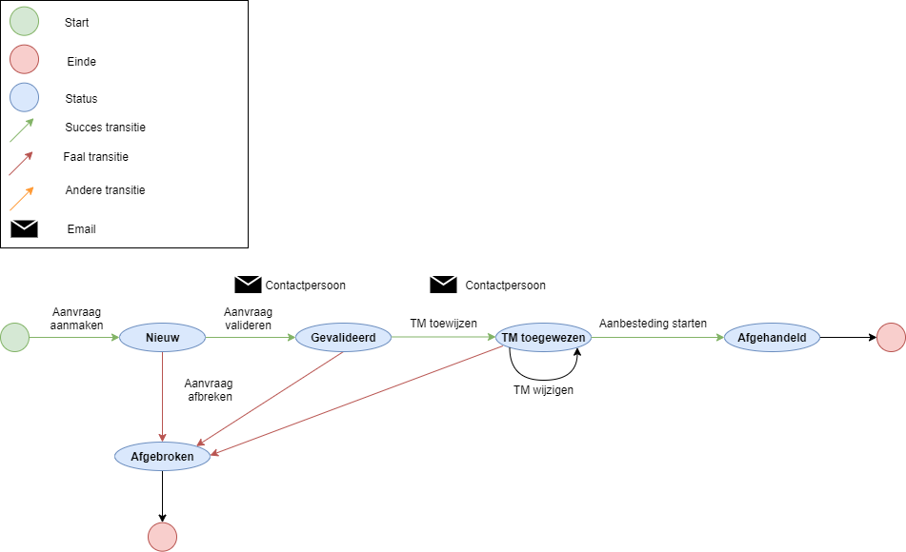
Figuur 5 ProcuBase workflow van de capaciteitsaanvraag tendermanager

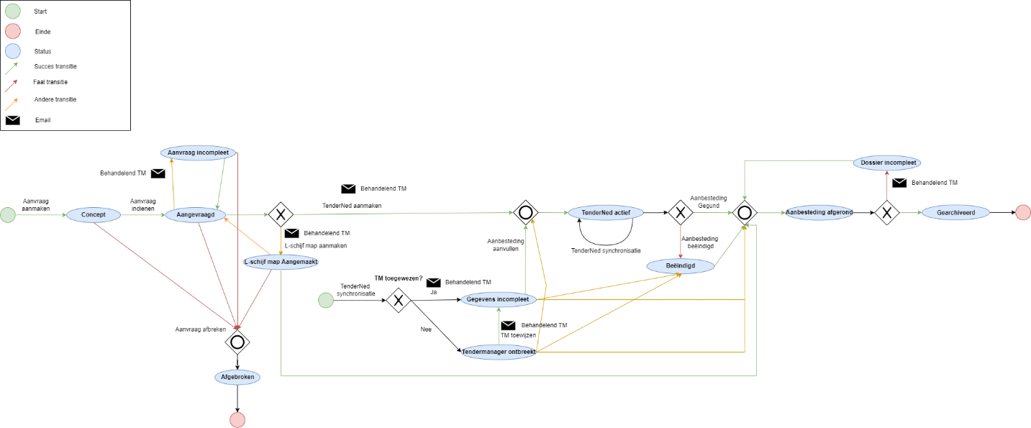
Figuur 6 ProcuBase workflow van aanbesteding uitvoeren

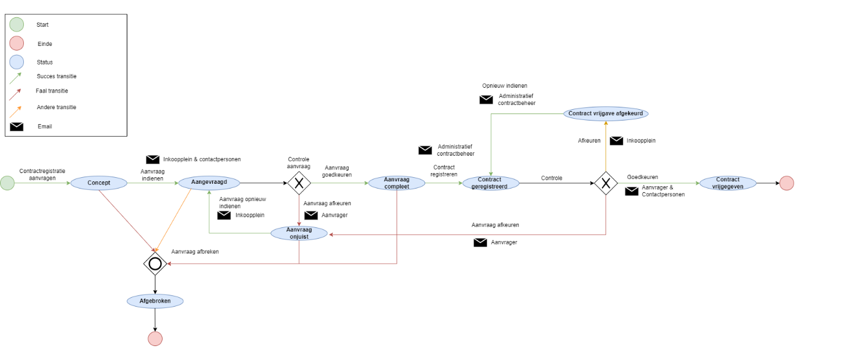
Figuur 7 ProcuBase workflow van contractregistratie

Bijlage B – Capaciteitsaanvraag velden
Ter illustratie van de huidige situatie zijn wij voornemens de Capaciteitsaanvraag velden in het onderstaande format te vermelden. De informatie in de eerste en derde kolom zal dan zijn aangevuld.

Informatie relevant voor: | Behoefte: | Doel veld in capaciteitsaanvraag
Als… | Wil ik… | Zodat…
 | Naam aanbesteding
 | Hoofdafdeling
 | Afdeling
 | Projectnr
 | Inkoopproductcategorie
 | Wensdatum
 | Gevalideerd datum
 | Aanvrager
 | Rol aanvrager
 | Toegewezen TM
 | Project budget
 | WDL
 | Start date workflow
 | End date workflow
 | Huidige status
 | Conform beleid
 | Aanbestedings procedure
 | Erkenning
 | Zwaarte

Bijlage C – Aanbesteding velden
Ter illustratie van de huidige situatie zijn wij voornemens de Aanbesteding velden in het onderstaande format te vermelden. De informatie in de eerste en derde kolom zal dan zijn aangevuld.

Informatie relevant voor: | Behoefte: | Doel veld in capaciteitsaanvraag
Als… | Wil ik… | Zodat…
 | Naam aanbesteding
 | L-schijf map
 | TenderNed omgeving
 | Datum marktbenadering
 | EU subsidie
 | Subsidie door
 | Identifier aanvraag
 | Hoofdafdeling
 | Afdeling
 | Projectnr
 | Inkoopproductcategorie
 | Project manager
 | Cost engineer
 | Behandelend TM
 | TenderNed nummer
 | Project budget
 | WDL
 | Werken
 | EU/NL (ProcuBase of TN)
 | Huidige status
 | Aanbestedingsresultaat
 | Gunnings datum
 | Start date workflow
 | End date workflow
 | TN Status (TN)
 | Gunnings methode (TN)
 | Afwijkend reglement (TN)
 | Referentie nummer (TN)
 | Verdeeld in percelen
 | Aanmaak datum (TN)
 | Sluitingsdatum inschrijving (TN)
 | Datum aanvang opdracht (TN)
 | Datum voltooiing opdracht (TN)
 | Datum uitnodiging tot inschrijving Gerealiseerd (TN)
 | Datum uitnodiging tot inschrijving Gepland (TN)
 | Datum definitieve gunning Gepland (TN)
 | Datum definitieve gunning Gerealiseerd (TN)
 | Rol aanvrager
 | Conform beleid
 | Aanbestedings procedure
 | Erkenning
 | Aard opdracht
 | Zwaarte

Bijlage D – Contractondertekening velden
Ter illustratie van de huidige situatie zijn wij voornemens de Contractondertekening velden in het onderstaande format te vermelden. De informatie in de eerste en derde kolom zal dan zijn aangevuld.

Informatie relevant voor: | Behoefte: | Doel veld in capaciteitsaanvraag
Als… | Wil ik… | Zodat…
 | Ondertekenaar(s) ProRail (naam)
 | Ondertekenaar(s) ProRail (e-mail)
 | Ondertekenaar(s) leverancier (naam)
 | Ondertekenaar(s) leverancier (e-mail)
 | Ondertekenaar(s) leverancier (telefoonnummer)

Bijlage E – Groene boek velden
Ter illustratie van de huidige situatie zijn wij voornemens de Groene Boek velden in het onderstaande format te vermelden. De informatie in de eerste en vierde kolom zal dan zijn aangevuld.

Informatie relevant voor: | Scope | Behoefte: | Doel veld in capaciteitsaanvraag
Als… |  | Wil ik… | Zodat…
 | Generiek | gereed
 | Generiek | fase activiteit
 | Generiek | Snelkoppeling bureau klad
 | Generiek | Projectnummer
 | Generiek | Programma
 | Generiek | plaats
 | Generiek | Omschrijving
 | Generiek | Opmerkingen
 | Generiek | CZ schijf
 | Generiek | vrij
 | Generiek | CE schijf
 | Generiek | share point project
 | Generiek | Dossierlocatie
 | Generiek | Lijncode
 | Generiek | Km
 | Generiek | Afkorting
 | Generiek | coordinaten
 | Generiek | Zoeken op CZ schijf
 | Generiek | gerelateerde dossiers
 | Planfase | planfase toevoegen
 | Planfase | datum
 | Planfase | stoplicht kernprocess
 | Planfase | Opslaan
 | Planfase | Annuleren
 | Planfase | gereed
 | Planfase | Cost Engineer
 | Planfase | memo nota notitie
 | Planfase | projetraming
 | Planfase | Opmerkingen
 | Planfase | hyperlink
 | Planfase | maak open dossier
 | Planfase | Snelkoppeling
 | Aanbesteding | Activiteit
 | Aanbesteding | Geen TN nummer
 | Aanbesteding | Tenderned nummer
 | Aanbesteding | aanbestedingsatum
 | Aanbesteding | contractvorm
 | Aanbesteding | contractnummer
 | Aanbesteding | projectsoort
 | Aanbesteding | Techniekveld
 | Aanbesteding | Aanbestedingsraming
 | Aanbesteding | contractraming
 | Aanbesteding | verwervingsraming
 | Aanbesteding | inschrijver
 | Aanbesteding | Inschrijfbedrag
 | Aanbesteding | emvi
 | Aanbesteding | nacalculatie
 | Aanbesteding | maakt/open dossier
 | Aanbesteding | snelkoppeling
 | Aanbesteding | concept advies CE
 | Aanbesteding | Marktspanning
 | Aanbesteding | MU
 | Aanbesteding | sigma
 | Aanbesteding | snelkoppeling
 | Aanbesteding | concept advies CE

Bijlage F – Contractvelden
Onderstaand overzicht geeft een indicatie van de behoefte aan gegevensvelden die op dit moment deels zijn vastgelegd per contract in SAP (kolom ‘Behoefte’) en waarom deze relevant is. Dit betreft expliciet niet de blauwdruk voor de uiteindelijke inrichting van het nieuwe S2P platform, daarvoor dienen keuzes te worden gemaakt tijdens de implementatie. Wel wil ProRail in deze fase vaststellen dat Het S2P platform in tenminste onderstaande gegevensbehoefte kan voorzien.

Informatie relevant voor: | Behoefte: | Doel contractveld: | Beschik-baar in SAP S4/Hana?
Als … | Wil ik …. | Zodat … | Ja / Nee
inkoopplein | Aanbestedingsprocedure | Om de rechtmatigheidscontrole uit te kunnen voeren | Ja
Tendermanager | Aantal af te sluiten deelovereenkomsten per periode | Zodat ik weet hoeveel minicompetities ik capaciteit voor moet inplannen | Nee
Contractverantwoordelijke | Aantal af te sluiten deelovereenkomsten per periode | Zodat ik kan controleren of ik voldoe aan de contractuele verplichting af te nemen bij mijn leverancier(s). (Bijvoorbeeld verdeling opdrachten binnen carousel of raamcontract) | Nee
Contractverantwoordelijke, Contracteigenaar | Afdeling | Zodat ik de contracten van mijn afdeling kan vinden | Nee
Gebiedsmanager | Afroepmechanisme | Zodat ik afroepmechanisme zoals dat is afgesproken in het contract kan toepassen (compliance)  Zodat ik achteraf kan nagaan of het afgesproken afroepmechanisme de resultaten had die we voor ogen hadden (leren) | Nee
Inkoopplein | Artikel | Check op inkoopbeleid/aanbestedingsbeleid in het kader van rechtmatigheid. | Ja
FAP | Artikel | om te bepalen of iets WKR plichtig en aansturing grootboekrekening | Ja
Aanbestedingsjurist | Artikel | Zodat ik bij het begeleiden van een nieuwe contractering contracten kan identificeren binnen dezelfde markt als de inkoopbehoefte. | Ja
Inkoopstrateeg | Artikel | Via het artikel bepalen welke spend bij welke marktsegment hoort. | Ja
Inkoopstrateeg | Artikel | Controles op maverick buying. | Ja
FAP | BdNr |  | Ja
Inkoopplein | Bestek | Om te weten of er een fysiek contract aanwezig is (bij bestek is bestek+offerte het contract) | Ja
inkoopplein | Bijzonderheden | Om de informatie over contractafspraken en uitzondereingen bekend blijft | Ja
Inkoopplein en aanvrager | Blokkade VTW app | er niet meerdere malen een foutieve VTW aangemaakt kan worden | Ja
FAP | BtCd |  | Ja
FAP | BTL |  | Ja
FAP | BTW-identificatienr. | het BTW nummer van de leverancier | Ja
FAP | Budg.plts |  | Ja
FAP | Budgetpositie |  | Ja
FAP | COgb |  | Ja
Tendermanager | Contract type / Rechtsvorm (werkelijke rechtsvorm) | Zodat ik i.c.m. de looptijdeinde en uiterlijke verlengdatum kan herkennen welke contracten binnenkort opnieuw aanbesteed zouden moeten worden (raamcontracten zijn daarbij extra interessant) en ik hier mijn capaciteitsplanning op kan aanpassen | Nee
Contractverantwoordelijke | Contract type / Rechtsvorm (werkelijke rechtsvorm) | Zodat ik i.c.m. de looptijdeinde en uiterlijke verlengdatum kan herkennen welke contracten binnenkort opnieuw aanbesteed zouden moeten worden (raamcontracten zijn daarbij extra interessant) en ik dit in gang kan zetten | Nee
Inkoopplein | Contract type / Rechtsvorm (werkelijke rechtsvorm) | Zodat ik i.c.m. de looptijdeinde en uiterlijke verlengdatum kan herkennen welke contracten binnenkort opnieuw aanbesteed zouden moeten worden (raamcontracten zijn daarbij extra interessant) en ik dit kan signaleren | Nee
Contractverantwoordelijke | Contract type / Rechtsvorm (werkelijke rechtsvorm) | Zodat ik weet welke wettelijke- en beleidsFunctionele Eisen ik moet toepassen op dit contract om compliant te handelen | Nee
bouwadministratie en inkoopplein | Contract via VISI | Het systeem weet dat er op een andere manier geboekt wordt | Ja
Contracteigenaar | Contracteigenaar | Zodat ik de contracten waar ik eindverantwoordelijk voor ben, kan herkennen in SAP en de contractverantwoordelijken kan aansturen. | Nee
Inkoopplein | Contracteigenaar | Zodat ik bij ontbreken van een contractverantwoordelijke de contracteigenaar kan bevragen. (Escalatie) | Nee
Gebiedsmanager | Contracteigenaar | Zodat ik het contractmanagement kan challengen.  Zodat ik binnen het gebied collega's kan doorverwijzen naar de juiste persoon (vraagbaak functie) | Nee
Inkoopplein | Contracteringsplan | ik een compliance check kan uitvoeren | Nee
Procurement, belanghebbenden contract, Tendermanager | Contractnaam | er gezocht kan worden naar dit contract | Ja
Procurement, belanghebbenden contract | Contractsamenvatting | er gekeken kan worden of een bestelling op dit contract hoort | Ja
Contractverantwoordelijke | Datum systeemacceptatie | Zodat ik de laatst mogelijke leverdatum kan uitrekenen. Ook mag er voor de datum systeemacceptatie niet afgeroepen worden van het contract, relatie met ACD. Wordt momenteel handmatig met Inkoopplein afgestemd en via publicatie van de ACD gestuurd.  NB! Dit is een specifieke behoefte vanuit contractmanagers van contracten waarbij door derden wordt afgeroepen. | Nee?
Inkoopplein | Doc.datum | Automatisch veld die vast legt wanneer het contract is aangemaakt | Ja
Inkoopplein en tendermanagers | Doelhvh. | zodat ik kan zien per contractregel wat daarvan de waarde is. De optelling van de contractregels is de actuele doelwaarde. | Ja
Inkoopplein | Doelwrd. (kop) | om de waarde aan te geven waarvoor binnen het contract afgeroepen kan worden | Ja
Contractverantwoordelijke | Doelwrd. (kop) | zodat ik nieuwe of aanvullende contractering kan initiëren voordat de doelwaarde overschreden wordt zodat we ons houden aan de aanbestedingswet en ProRail beleid. | Ja
Gebiedsmanager | Doelwrd. (kop) | Zodat ik een signaal kan ontvangen wanneer non compliance door overschrijding dreigt, zodat we met het projectteam & procurement kunnen zoeken naar een gepaste oplossing. | Ja
FAP | Duale tekening | om snel te controleren of het contract voldoet aan het tekenbeleid | Ja
Aanvrager/Besteller | Exclusiviteit | Zodat ik wanneer ik een contract heb gevonden dat betrekking heeft op mijn inkoopbehoefte ik direct kan zien of ik verplicht ben om af te roepen op dit contract. | Nee
Contractverantwoordelijke | Exclusiviteit | Zodat ik met behulp van spend-analyses kan nagaan of de exclusiviteit van het contract wordt nagekomen en als dit niet zo is, bestellers kan wijzen op het juiste contract. | Nee
Gebiedsmanager | Exclusiviteit | Zodat ik bij het schrijven van een gebiedscontracteringsplan of gebieds(raam)contracten rekening kan houden met de exclusiviteit die is afgesproken in bestaande contracten.  Zodat ik bij het behandelen van changes en contracteringsvoorstellen aan de gebiedstafel kan wijzen op de exclusiviteit van contracten.  Zodat ik de compliance kan bewaken. | Nee
Inkoopplein | Exclusiviteit | Zodat ik kan toetsen of een bestelling op een specifiek contract met exclusiviteit zou moeten zijn, en de aanvrager hierop kan wijzen. | Nee
Inkoopplein | FIA-code | Om aan te kunnen geven wat de reden is van een niet rechtmatig aangegaan contract | Ja
FAP | FO |  | Ja
FAP | Fonds | komt voort uit het WBS-element tbv de processen in Funds management | Ja
FAP | Functiegebied |  | Ja
Gebiedsmanager | Gebied | Zodat ik de contracten waar mijn gebied productieverantwoordelijk voor is terug kan vinden. (WBS element komt overeen met gebied)  DAARNAAST; Geografisch gebied; (intern opdrachtgever; rapportage Bernard) uitvoering van het contract valt binnen de geografische locatie van het gebied, gebied is niet altijd productieverantwoordelijk. Zodat ik zicht krijg op fysieke overlapt tijdens de contractmanagementfase & voor het opstellen van het contracteringsplan (bijv. voor clustering/fysieke capaciteit).  Zodat ik de landelijke contracten waar mijn gebied gebruik van moet maken terug kan vinden. | Nee
FAP en inkoopplein | GG | Goederengroep (laag boven artikel) | Ja
FAP | GO | Het goederenontvangstnummer van de boeking | Ja
FAP en inkoopplein | GO-FC | om te bepalen of een prestatieverklaring nodig is bij afroep op het contract | Ja
FAP | GrBkRek | Contractregel (komt voort uit het ingevulde Artikel), zodat de besteller deze niet handmatig hoeft in te vullen bij het doen van een bestelling. | Ja
Inkoopplein | Gunningsadvies | ik een compliance check kan uitvoeren | Nee
Inkoopplein | Gunningsmatrix | ik een compliance check kan uitvoeren | Nee
Inkoopplein en tendermanagers | Hoeveelheid | Hoogte van de afroep op het contract | Ja
Inkoopplein | Hoofdovereenkomst | om te bepalen of er deelovereenkomsten zijn en daardoor een andere afroep plaats moet vinden (via deelovk) | Ja
PEC | Hoofdovereenkomst | Zodat ik de prestatiemeet resultaten van één hoofdovereenkomst gezamenlijk kan weergeven | Ja
Aanvragers | Hoofdovereenkomst | om te bepalen of er deelovereenkomsten zijn en daardoor een andere afroep plaats moet vinden (via deelovk) | Ja
Contractverantwoordelijke | Hoofdovereenkomst | Zodat ik contracten die zijn afgesloten onder het raamcontract waar ik verantwoordelijk voor ben kan meenemen in de besturing van het overkoepelende raamcontract. | Ja
Inkoopplein | Indexering | Zodat ik de juiste indexeringsregeling toepas om de doelwaarde te verhogen en de tarieven en prijslijsten bij te werken. | Nee
Cost Engineer | Indexering | Zodat ik kan controleren of de juiste tarieven en prijslijsten zijn toegepast in een VTW. | Nee
Cost Engineer(, Contractverantwoordelijke?) | Initiële/oorspronkelijke doelwaarde | Ik van een verzoek tot wijziging kan beoordelen of dit een wezenlijke wijziging is of niet. (Een VTW mag maximaal 10% of 15% van de oorspronkelijke contractwaarde/plafondbedrag zijn) | Nee
Gebiedsmanager | Initiële/oorspronkelijke doelwaarde | Zodat ik changes die op de gebiedstafel worden aangeboden kan beoordelen op compliance.  Zodat ik een contract kan identificeren dat ik kan gebruiken voor het uitvoeren van benodigde wijzigingen binnen mijn gebied. | Nee
Contractjurist | Initiële/oorspronkelijke doelwaarde  Inschrijfsom/maximale waarde | Zodat ik kan bepalen of een voorgestelde wijziging toelaatbaar is.  Inschrijfsom; dit is de inschrijfsom waarvoor een partij heeft ingeschreven tijdens de aanbesteding, die vervolgens is gegund en heeft geleidt tot het contract.  Gunnen op kwaliteit; bij gunnen op kwaliteit wordt gewerkt met de fictieve inschrijfsom, dit is de door de leverancier aangegeven inschrijfsom minus de verrekeningen op basis van de kwalitatieve eigenschappen van de aanbieding van de leverancier. Voor het beoordelen van een VTW is de oorspronkelijke door de leverancier aangegeven inschrijfsom relevant (wat je betaalt)  Regiecontacten; hier wordt gewerkt met een uurtarief gecombineerd met een fictieve raming. Soms is er een in het contract een maximale stuksafname afgesproken die kan gebruikt worden als maximale waarde, maar niet altijd.  Raamcontracten; Dit is weer te onderscheiden van een maximale waarde van een raamcontract. Vergelijkbaar met een regiecontract. Hier is in de stukken wel een maximaal bedrag gesteld.  NB! Deze gegevens vraagt de contractjurist nu op bij de interne opdrachtgever. | Nee
alle belanghebbenden | Ink.doc. |  | Ja
Gebiedsmanager | Ink.doc. | Zodat ik bestellingen en daarmee betalingen kan relateren aan het contract,  Zodat ik de performance van het contract in beeld heb tijdens de contractmanagement fase...  1. Succesvolle contracten identificeren om van te leren  2. Afwijkingen tijdig signaleren om in te kunnen grijpen. | Ja
Gebiedsmanager | Ink.Doc. --> Claimsregister | Zodat ik bij het een claim in het claimsregister het inkoopdocument kan registreren,  Zodat ik alle claims van één contract bij elkaar kan zoeken  Zodat ik de performance van het contract in beeld heb tijdens de contractmanagement fase...  1. Succesvolle contracten identificeren om van te leren  2. Afwijkingen tijdig signaleren om in te kunnen grijpen. | Nee
Contractjurist | Ink.Doc. --> Claimsregister | Zodat ik bij het een claim in het claimsregister het inkoopdocument kan registreren,  Zodat ik alle claims van één contract bij elkaar kan zoeken  Zodat ik bij het in behandeling nemen van een claim zicht krijg op eerdere claims op hetzelfde contract | Nee
Gebiedsmanager | Ink.Doc. --> prestatiemetingen | Zodat ik van een prestatiemeting kan zien bij welk contract deze hoort,  Zodat ik de performance van het contract in beeld heb tijdens de contractmanagement fase...  1. Succesvolle contracten identificeren om van te leren  2. Afwijkingen tijdig signaleren om in te kunnen grijpen. | Ja, afgeleide
Inkoopplein aanvrager en leverancier | Korte tekst | korte tekst over inhoud van de betreffende contractregel | Ja
PEC, Inkoopplein en aanvragers | Leveranc. | Ik een controle kan doen of de juiste leverancier is gekozen | Ja
FAP | LooptBeg |  | Ja
PEC | LooptBeg | Zodat ik weet vanaf welke datum ik moet starten met prestatiemeten | Ja
Contractverantwoordelijke | LooptBeg | Zodat ik i.c.m. de looptijd einde kan controleren of de looptijd van het contract voldoet aan de contractuele afspraken. | Ja
Gebiedsmanager | LooptBeg | Zodat ik de looptijd van huidige contracten kan meenemen bij het opstellen van mijn gebiedcontracteringsplan.  Zodat ik de looptijd van de huidige contracten kan meenemen bij het boordelen van changes die worden aangeboden op de gebiedstafel. | Ja
FAP | Looptijdeinde | De maximale datum waarop nog boekingen gedaan kunnen worden op een contract. Voor inhuur bestellingen zodat gemonitord kan worden hoe lang de bestelling nog open moet staan. Vanuit boekhoudkundig oogpunt is het eigenlijk het mooist als meerdere bestellingen met een begin en eind datum gaan werken. Dit is voor het maken van stelposten heel effectief. | Ja
Gebiedsmanager | Looptijdeinde | Zodat ik de looptijd van huidige contracten kan meenemen bij het opstellen van mijn gebiedcontracteringsplan.  Zodat ik de looptijd van de huidige contracten kan meenemen bij het boordelen van changes die worden aangeboden op de gebiedstafel.  [i.c.m type contract] Zodat ik tijdig de aanbesteding van een vervangend contract kan starten. | Ja
Contractverantwoordelijke | Looptijdeinde | (De juridische datum waarop de geldigheid van het contract verloopt)  Zodat ik kan controleren of gebruik van het contract voldoet aan de contractuele afspraken | Nee
Tendermanager/contractmanager | Looptijdeinde | (De juridische datum waarop de geldigheid van het contract verloopt)  Zodat ik contracten kan herkennen die binnenkort verlengd of vervangen moeten worden. | Nee
Projectcontroller | Looptijdeinde | (De juridische datum waarop de geldigheid van het contract verloopt)  Zodat ik op basis van de uiterlijke afroepdatum mijn prognose-eindstand kan toetsen.  ! Deze doelstelling was niet herkenbaar voor de geinterviewde project controller. | Nee
Inkoopplein en tendermanagers | Looptijdeinde | Datum die bepaald wanneer het contract gesloten moet worden | Ja
Gebiedsmanager | Looptijdeinde | Zodat ik de looptijd van huidige contracten kan meenemen bij het opstellen van mijn gebiedcontracteringsplan.  Zodat ik de looptijd van de huidige contracten kan meenemen bij het boordelen van changes die worden aangeboden op de gebiedstafel. | Ja
PEC, Inkoopplein en aanvragers | Naam 1 | Dit in kan vullen zodat de leverancier weet wie de contactpersoon is | Ja
Inkoopplein | Nee | ik een compliance check kan uitvoeren | Nee
Inkoopplein en tendermanagers | Nwe aanbesteding | deze datum wordt doorgegeven aan de tendermanagers om voor te kunnen bereiden op een nieuwe aanbesteding | Ja
Contractverantwoordelijke | Omschrijving verlengopties | Zodat ik wanneer het veld verlengmogelijkheid=ja direct kan zien hoe de verlengoptie eruit ziet, waar ik gebruik van kan maken, en ik kan besluiten of ik gebruik wil maken van deze verlengoptie  (momenteel is dit gegeven alleen te raadplegen in de document-versie van het contract, deze is niet altijd makkelijk beschikbaar voor de contracteigenaar en de contracteigenaar is niet altijd toegerust dit gegeven te vinden en te interpreteren in het contract) | Nee
Tendermanager | Omschrijving verlengopties | Zodat ik, i.c.m. de velden einde looptijd, uiterste verlengdatum, contracttype/rechtsvorm contract en verlengmogelijkheid die contracten kan herkennen waarbij verlengen nog een mogelijkheid is en deze informatie kan meenemen in het prioriteren van het initiëren & plannen van nieuwe aanbestedingen. | Nee
Contractjurist | Omschrijving verlengopties | Zodat ik in het geval van een inschrijving of gunning op kwaliteit i.c.m. de maximale waarde kan vaststellen of een voorgestelde wijziging toelaatbaar is.  NB! Dit gegeven ontvangt de contractjurist nu via de interne opdrachtgever (contracteigenaar/manager of tendermanager) | Nee
FAP | Ontvanger |  | Ja
Contractjurist | Opties | Zodat ik in het geval van een inschrijving of gunning op kwaliteit i.c.m. de maximale waarde kan vaststellen of een voorgestelde wijziging toelaatbaar is.  NB! Dit gegeven ontvangt de contractjurist nu via de interne opdrachtgever (contracteigenaar/manager of tendermanager) | Nee
Inkoopplein, Bouwadministratie | Partnerrollen: Bouwadministrateur | geeft aan wie de bouwadministrateur is. wordt gebruikt om contact te leggen | Ja
Inkoopplein | Partnerrollen: Category Manager | wordt niet meer gebruikt, categorymanager is geen bestaande functie meer. | Ja
Inkoopplein | Partnerrollen: Contractmanager | Zodat ik weet wie verantwoordelijk is voor het contract | Ja
Contractverantwoordelijke | Partnerrollen: Contractmanager | Zodat ik contracten waar ik voor verantwoordelijk ben kan herkennen | Ja
Tendermanager | Partnerrollen: Contractmanager | Zodat ik bij onderzoek voor hercontractering weet met wie ik contact kan opnemen bij vragen over gebruik van het contract. | Ja
Gebiedsmanager | Partnerrollen: Contractmanager | Zodat ik het contractmanagement kan challengen.  Zodat ik binnen het gebied collega's kan doorverwijzen naar de juiste persoon (vraagbaak functie) | Ja
Inkoopplein | Partnerrollen: Leverancier | Automatisch veld waar de naam en gegevens van de leverancier vermeld staan | Ja
Inkoopplein | Partnerrollen: Tendermanager | Zodat ik weet wie de aanbesteding heeft begeleidt voor tot stand komen van het contract, en wie vragen kan beantwoorden over rechtmatigheid van het contract. | Ja
Tendermanager | Partnerrollen: Tendermanager | Zodat ik weet wie de aanbesteding heeft begeleidt voor tot stand komen van de raamovereenkomst, en wie vragen kan beantwoorden over de gemaakte afspraken en/of mij de contractstukken kan sturen. | Ja
FAP | Pos |  | Ja
PEC | Prestatiemeetcategorie |  | Ja
FAP | Prijsdatum | (aanname: zelfde als leverdatum in de bestelling)  Wens transacties: gebruiken van een redelijk te verwachten leverdatum zodat gestuurd wordt op tijdige uitvoering en financiele afwikkeling vanuit SAP. | Ja
Inkoopplein | Publicatie Gunning | ik een compliance check kan uitvoeren | Nee
FAP | R | zodat de besteller alleen de kostenallocatie (kostenplaats of project) kan toepassen die hoort bij het betreffende contract. | Ja
Inkoopplein en tendermanagers | Ramingsbedrag | Om te kunnen bepalen welke aanbestedingsprocedure er gebruikt had moeten worden | Ja
Inkoopplein en tendermanagers | Ramingsbedrag (val.) | weergave van de Valuta waarin het ramingsbedrag is uitgedrukt (in praktijk altijd EUR). | Ja
Contractjurist | Relatie naar aanbesteding | Zodat ik de in het kader van het contract gemaakte afspraken in beeld kan brengen; deel van deze afspraken staan in het aanbestedingsdossier dat heeft geleid tot het contract. Denk hierbij aan de aanbestedingsleiddraad of de nota van inlichtingen.  NB! Deze gegevens vraagt de contractjurist nu op bij de interne opdrachtgever. | Nee  TenderNed nr wel
Aanvrager/Besteller | Relatie naar BID-objecten structuur | Zodat ik, wanneer mijn inkoopbehoefte betrekking heeft op een object dat is benoemd in de BID-objecten structuur, snel de voor dat object relevante contracten kan terugvinden. | Nee
Contractverantwoordelijke | Relatie naar Tender | Zodat ik de afspraken die gemaakt zijn in het aanbestedingsdossier kan toepassen bij de uitvoering van mijn contract, bijvoorbeeld BPKV-beloftes en de bijbehorende boetes.  Zodat ik met de leverancier kan communiceren met het TenderNed nummer, dit is het nummer dat bij hen bekend is. | Nee
Gebiedsmanager | Relatie naar VTW's | Zodat ik de performance van het contract in beeld heb tijdens de contractmanagement fase...  1. Succesvolle contracten identificeren om van te leren  2. Afwijkingen tijdig signaleren om in te kunnen grijpen. | Ja, afgeleide
Aanbestedingsjurist | Relatie naar VTW's | Zodat ik van historische contracten veelvoorkomende wijzigingen kan identificeren die we zouden kunnen meenemen in de nieuwe contractering. | Ja, afgeleide
Contractjurist | Relatie naar VTW's | Zodat ik voorgaande VTW's op hetzelfde contract kan meewegen in de beoordeling van een VTW.  NB! Deze gegevens vraagt de contractjurist nu op bij de interne opdrachtgever. | Ja, afgeleide
Aanbestedingsjurist | Relatie/verwijzing naar document-versie van het contract | Zodat ik bij het begeleiden van een contracteringsproces relevante historische contracten kan raadplegen. | Nee
Contractjurist | Relatie/verwijzing naar document-versie van het contract | Zodat ik bij het opstellen van een nieuw contract de document-versie van het contract kan raadplegen om delen hiervan opnieuw te gebruiken.  NB! Deze gegevens vraagt de contractjurist nu op bij de interne opdrachtgever. | Nee
Besteller | Restricities voor afroepen | Zodat ik alleen die contracten gebruik waar ik gebruik van zou moeten maken. | Nee
Aanvrager/Besteller | Scope van contract | Zodat ik contracten kan herkennen die mijn inkoopbehoefte kunnen vervullen. | Nee
Tendermanager | Scope van contract | Zodat ik contracten kan identificeren die gerelateerd zijn aan een inkoopbehoefte die bij mij binnenkomt, en óf de inkoopverantwoordelijke kan verwijzen naar een bestaand contract óf de gegevens van het contract en het gebruik ervan kan meenemen in een toekomstig contracteringstraject. | Nee
Contractverantwoordelijke | Scope van contract | Zodat ik de doelwaarde van het contract kan bewaken.  Zodat ik kan toetsen of het gebruik van het contract binnen de contractuele afspraken valt.  Zodat ik beperkingen aan gebruik van het contract (bijv. kostenplaatsen, personen) kan instellen. | Nee
Gebiedsmanager | Scope van contract | Zodat ik bij het schrijven van een gebiedscontracteringsplan of gebieds(raam)contracten de scope van bestaande contracten kan raadplegen.  Zodat ik de raakvlakken tussen contracten die ik moet managen in mijn gebiedsraamcontracteringsplan kan identificeren.  Zodat ik tijdens het beoordelen van een change op de gebiedstafel de voor die relevante (raam)contracten kan opzoeken. Ik wil hierbij borgen dat we niet onnodig werk aanbesteden als daar al een contract voor is en we afspraken met onze leveranciers nakomen wanneer er sprake is van een relevant exclusief raamcontract.  Zodat ik weet wat ik kan inkopen met een contract. | Nee
Inkoopplein | Scope van contract | Zodat ik kan toetsen of een bestelling binnen de scope van het opgegeven contract pas. | Nee
Contractjurist | Scope van contract | Zodat ik tijdens het opstellen van een contract reeds verlopen of lopende contracten kan identificeren met vergelijkbare, overlappende of aanpalende scope.  Zodat ik kan vaststellen of een voorgestelde wijziging van het contract buiten de scope van het contract valt. | Nee
Aanbestedingsjurist | Scope van contract | Zodat ik bij het begeleiden van een contracteringsproces relevante historische contracten kan identificeren met een vergelijkbare, overlappende of aanpalende scope ten aanzien van de inkoopbehoefte. | Nee
Cost engineer | Scope van contract | Zodat ik een wijziging kan beoordelen ten opzichte van de afgesproken scope. | Nee
Inkoopplein en bestellers | Srt | bepaalt welk soort bestelling hierop kan en mag plaatsvinden. | Ja
FAP | Subsidiëring |  | Ja
Contractverantwoordelijke | Tarief & prijsstructuur/prijslijsten | Zodat ik de opdrachten en facturen kan beoordelen.  Zodat ik een prognose-eindstand kan bepalen (hoe hard ga ik naar mijn doelwaarde). | Nee
Gebiedsmanager | Tarief & prijsstructuur/prijslijsten | Zodat ik contractmanagers binnen je gebied de juiste stuurinformatie kan aanbieden (CMS rol binnen de gebieden).  Zodat ik de kosten van het gebruik van verplichte raamovereenkomst kan duiden richting mogelijke gebruikers.  Zodat ik vragen vanuit mijn gebied over eigenschappen van contracten zelfstandig kan beantwoorden (vraagbaak rol inkoop binnen gebied|procurement maakt het mogelijk). | Nee
Cost engineer | Tarief & prijsstructuur/prijslijsten | Zodat ik kan beoordelen of een ingediende VTW volgens de juiste tarief & prijsstructuur/prijslijst is inbediend (i.c.m. gegeven indexeringsregeling) | Nee
Inkoopplein, tendermanagers, aanvragers | TenderNed-kenmerk | om terug te zoeken in de dossiers | Ja
aanvragers, inkoopplein en contractzoekenden | Trefwoorden | zodat er op trefwoorden gezocht kan worden naar het juiste contract | Ja
Contractjurist | Type contract | Zodat ik sneller kan vaststellen wat de scope van de overeenkomst is bij een wijziging van het contract, VTW of claim. [Raamovereenkomst, opdracht onder raamovereenkomst, eenmalige opdracht]  NB! Deze gegevens vraagt de contractjurist nu op bij de interne opdrachtgever. | Nee
Gebiedsmanager | Type contract | icm looptijdeinde; Zodat ik de tijdig de start van een nieuwe aanbesteding kan starten.  Opm; Type contract zoals dat nu in SAP staat is niet bruikbaar voor gebiedsmanager; de huidige lijst is niet exclusief; verschillende types zijn van toepassing op het contract. Lijkt erop dat dit verschillende collecties door elkaar zijn, en ook nog eens onvolledig.  Gewenste informatie; is dit een contract waar projecten op kunnen afroepen? (raamcontract) of niet? | Nee
Gebiedsmanager | Uitzonderingen op exclusiviteit | Zodat ik weet onder welke omstandigheden ik of iemand binnen mijn gebied níet gebruik hoeft te maken van een bestaande raamovereenkomst. | Nee
Leverancier | Uw Kenmerk | betreft veld op de opdrachtbrief | Ja
FAP | Val. | Valuta (altijd gevuld met EUR) | Ja
Inkoopplein | Verlengmogelijkheid | als info om te bepalen wanneer een contract gesloten moet worden of om te vragen aan de contracteigenaar of de verlenging ingezet moet worden | Ja
Tendermanagers | Verlengmogelijkheid | Zodat ik, i.c.m. de velden einde looptijd, uiterste verlengdatum en contracttype/rechtsvorm contracten kan herkennen waarbij verlengen nog een mogelijkheid is en deze informatie kan meenemen in het prioriteren van het initiëren & plannen van nieuwe aanbestedingen. | Ja
Contractverantwoordelijke | Verlengmogelijkheid | Zodat ik weet óf ik de mogelijkheid heb om te verlengen, en i.c.m. het veld uiterste verlengdatum en einde looptijd weet ik of ik opties heb waar ik gebruik van kan maken (ik weet dan niet hoe die optie eruit ziet) | Ja
Bouwadministratie en inkoopplein | VISI PO referentie | het bestelnummer van de VISI bestelling is zo terug te vinden | Ja
Bouwadministratie en inkoopplein | VISI sleutel | unieke code die de contractregel koppelt aan de VISI melding | Ja
Contractjurist | Volgt het contract een standaard? (bijv standaard inkoopvoorwaarden) Zo ja welke, is er afgeweken van die standaard? | Zo kan ik sneller inschatten hoeveel werk het gaat kosten om de afspraken te achterhalen/sneller te handelen. Ook; impactbepaling van wijzigingen in regelgeving. | Nee
Contractverantwoordelijke | Voorwaarden aan verlengopties | Zodat ik wanneer het veld verlengmogelijkheid=ja direct kan zien aan welke voorwaarden voldaan moet worden om gebruik te maken van de verlengoptie, en ik kan besluiten of ik gebruik wil maken van deze verlengoptie  (momenteel is dit gegeven alleen te raadplegen in de document-versie van het contract, deze is niet altijd makkelijk beschikbaar voor de contracteigenaar en de contracteigenaar is niet altijd toegerust dit gegeven te vinden en te interpreteren in het contract) | Nee
Contractjurist | Voorwaarden aan verlengopties | Zodat ik in het geval van een inschrijving of gunning op kwaliteit i.c.m. de maximale waarde kan vaststellen of een voorgestelde wijziging toelaatbaar is.  NB! Dit gegeven ontvangt de contractjurist nu via de interne opdrachtgever (contracteigenaar/manager of tendermanager) | Nee
PEC en aanvrager | VTW gevolg | Zodat ik weet wat voor soort wijziging het om gaat [tijd, geld, scope] | Ja
aanvrager | VTW nummer | Nummer wat gbruikt wordt voor de aanvrager voor eigen gebruik | Ja
PEC en aanvrager | VTW oorzaak | hier staat de oorzaakcode om te bepalen wat de reden is van de wijziging | Ja
? | VTW Type | is het meer of minderwerk | Ja
FAP | WBS-element | Contractregel | Ja
Contractjurist | Werk/dienst/levering (eigenschap van aanbesteding?) | Zodat ik de grootte van het ‘mandje’ kan bepalen; voor welk percentage van de oorspronkelijke waarde van het contract een uitgave buiten de scope van het contract mogelijk is zonder dat dit leidt tot een wijziging.  NB! Deze gegevens vraagt de contractjurist nu op bij de interne opdrachtgever. | Nee
Aanbestedingsjurist | Wijzigingen op doelwaarde gedurende looptijd | Zodat ik een voorgestelde wijziging kan beoordelen.  (Bijv. VTW, tariefwijziging, indexatie, omzetherverdeling binnen raamcontract) | Ja, afgeleide
Cost Engineer | Wijzigingen op doelwaarde gedurende looptijd | Zodat ik kan toetsen of een voorgestelde wijziging een wezenlijke wijziging is.  Zodat ik kan toetsen of een voorgestelde wijziging zich al eerder heeft voorgedaan. | Ja, afgeleide
Contractverantwoordelijke | Wijzigingen op doelwaarde gedurende looptijd | Zodat ik kan toetsen of een voorgestelde wijziging een wezenlijke wijziging is. | Ja, afgeleide

Mogelijk vervangen, omdat digitale ondertekening in sommige S2P-suites een standaard functionaliteit is.
Dit is momenteel geen geformaliseerde geautomatiseerde interface: een RPA (Blueprism) wordt ingezet om gegevens over te nemen.

